2018年全国职业院校技能大赛
竞赛方案申报书

赛项名称：城市轨道交通列车驾驶技术
赛项类别：常规赛项☑ 行业特色赛项□
赛项组别： 中职组□ 高职组☑
涉及的专业大类/类： 交通运输大类/城市轨道交通类
方案设计专家组组长：
手机号码：

方案申报单位（盖章）： 全国交通运输职业教育教学指导委员会

方案申报负责人：
方案申报单位联络人：
联络人手机号码：
邮箱号码：
通讯地址：
邮政编码：
申报日期： 2017年9月

2018年全国职业院校技能大赛
竞赛项目方案

一、赛项名称

（一）赛项名称
赛项名称：城市轨道交通列车驾驶技术

（二）压题彩照
赛项设备照片如图1所示。
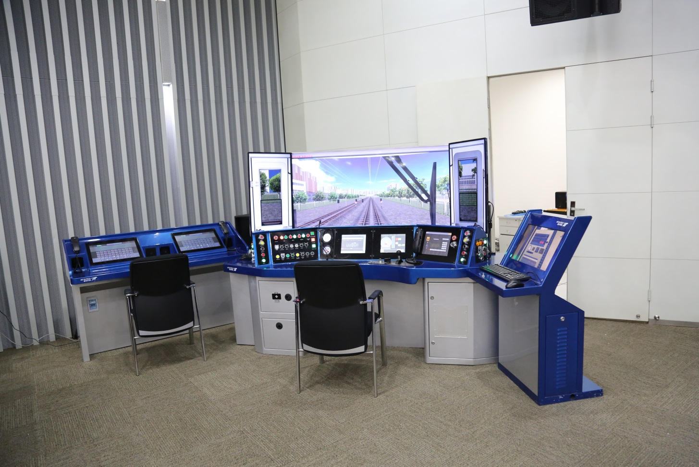
图 1 赛项设备照片

（三）赛项归属产业类型
交通运输产业类

（四）赛项归属专业大类
高职高专教育教学专业目录（2015年版）
60 交通运输大类
6006 城市轨道交通类
600601 城市轨道交通车辆技术
600606 城市轨道交通运营管理

二、赛项申报专家组
赛项申报专家组成员见表1。
表1 赛项申报专家组成员

三、赛项目的
目前，我国正在实施建设创新型国家、优先发展公共交通等国家战略而城市轨道交通是城市公共交通的骨干力量，是绿色出行的保障。现在我国在世界范围内提出“一带一路”倡议，而轨道交通是“一带一路”建设的排头兵，肩负着通达世界、联接彼此的重大使命，对轨道交通的专业技术、装备制造、人才培养等提出了极高的要求，因此应大力发展城市轨道交通。城市轨道交通的井喷式发展，面临人才紧缺及安全运营两大挑战，作为全国交通运输职业教育教学指导委员会城市轨道运输类专业指导委员会，我们有责任和义务通过搭建技能大赛平台，提升专业人才技能水平，提高准从业人员的岗前技能，为安全运营打下坚实的基础，切实解决行业存在的两大核心问题。
“城市轨道交通列车驾驶技术”赛项的设计，目的是落实《国务院关于加快发展现代职业教育的决定》的指示精神，响应《高等职业教育创新发展行动计划》的要求。希望通过赛项，进一步深化产教融合、校企合作，更快推进城市轨道交通行业技术技能人才培养步伐；进一步提升高职院校城市轨道交通类专业建设和发展水平；充分体现市场对相关专业的引领作用，更好地发挥就业导向作用，促进职业教育与社会需求的紧密对接；推动专业课程改革，更好地展示职教改革成果及师生良好的精神面貌；进一步提高城市轨道交通类专业高职院校的人才培养质量，为国家综合轨道交通行业发展提供人才支撑；为举办国际技能大赛积累经验。
（一）顺应国家发展战略，引领行业发展
当今，我国城市轨道交通快速发展，建设和运营规模位居全球首位，截止2016年底，运营里程达4152.8公里，预计到2020年，运营里程将达到8000公里。《国家中长期科学和技术发展规划纲要（2006-2020年）》（国发〔2005〕44号）、《科技部交通运输部关于印发“十三五”交通领域科技创新专项规划的通知》（国科发高〔2017〕121号）、《国务院关于印发“十三五”现代综合交通运输体系发展规划的通知》（国发〔2017〕11号）等国家政策均强调城市轨道交通人才培养的紧迫性和运营安全的重要性。“城市轨道交通车辆驾驶技术”技能大赛，顺应国家发展战略对大力发展城市轨道交通的需求，采用国际先进技术装备、管理理念，引领行业健康、快速发展。
（二）直面行业人才紧缺，提升人才培养的规模和质量
1．扩大人才培养规模
据《城市轨道交通人才培养规划（2016-2020年）》（中城轨〔2017〕1号）报告研究称，“十三五”期间城市轨道交通人才培养供需矛盾比较突出：职前教育需求量约为18万人，供给量仅为8.94万人，缺口约9万人，年均缺口约1.8万人；在职培训需求量为57.03万人，供给量为33.79万人，缺口约23万人，年均缺口4.6万人。因此在行业人才奇缺的情况下，通过技能大赛平台，促进行业人才培养，是全国交通运输职业教育教学指导委员会城市轨道运输类专业指导委员会和相关企业的社会责任。
2．提升人才培养质量
本赛项以培训学生的城市轨道交通车辆技术专业知识及专业技能为核心，同时涉及城市轨道交通通信信号技术以及运营管理等专业的相关知识竞赛，过程充分考查参赛选手城市轨道交通车辆的综合运用能力以及通信信号、运营管理的相关专业知识水平；竞赛内容包含标准化作业、驾驶技能、故障处理、应急处置及救援连挂等岗位核心技能；竞赛方式采用3 人组团模式，强调团队合作与个人技能展示相结合，在突出团队合作精神的同时展示选手个人风采。
本赛项紧贴城市轨道交通的专业技术发展，通过竞赛进一步加强学生的岗位核心能力、团队合作精神等综合素质的培养力度，提升高职院校的人才培养对轨道交通产业发展的适应能力，进一步提高技术技能型人才的培养质量。
城市轨道交通技能大赛是城市轨道交通相关院校专业教师切磋技能、展示教学成果的舞台，也是总览城市轨道交通各专业教学水平的一个窗口。通过技能大赛，能够促进相关专业标准、装备标准的建立与完善，促进城市轨道交通人才技术技能水平的提升，为中国自主创新创业提供平台。

（三）落实产教融合、校企合作方针，促进专业建设水平提升
本赛项的举办，能进一步发挥行业、企业、学校和社会各方面的积极主动性，激发职业教育办学活力，推动学校面向社会需求办学，增强职业教育体系适应行业发展需求。进一步促进校企合作的深入开展，为城市轨道交通类专业提供教学、实训平台，提升高职教育的社会服务能力和竞争力，促进师生专业技能水平的整体提高。推进城市轨道交通车辆技术相关专业的建设与改革，实现专业与产业对接、课程内容与企业标准对接、教学过程与生产过程对接，使高职院校所培养的技术技能型人才更加符合高速发展的城市轨道交通行业需要。

四、赛项设计原则

（一）竞赛过程坚持公开、公平、公正
为全面落实教育部《全国职业院校技能大赛阳光廉洁办赛规定》，整个筹备及竞赛过程坚持公开、公正、公平的原则。
首先，提前公开竞赛内容、竞赛时间、竞赛方式、竞赛规则、竞赛环境、技术规范、技术平台、评分标准等，创造公平公正的竞赛环境。同时，按照《全国职业院校技能大赛赛项监督与仲裁管理办法》，公开申诉程序，建立畅通的申诉渠道，及时解决比赛组织过程中产生的异议，并向申诉方反馈处理结果。
其次，大赛拟选拨城市轨道交通优秀驾驶员为裁判，确保准确执裁、公平执裁、熟练执裁；净化竞赛环境，严格竞赛纪律，加大监督力度。
再次，公正评选，赛事全主要采用客观的计算机自动评分系统，程CCTV视频监控，为竞赛选手搭建起公平竞争的平台，为技术技能型人才培养创造条件。

（二）竞赛环境贴近企业现场实际
赛项以真实的城市轨道交通车辆以及运行线路为原型设计，所有参赛选手的操作、行为动作及用语等均按照行业标准进行要求。通过计算机模拟和真实列车设备相结合，构建司机驾驶相关的列车、线路、车站、乘客等真实环境。
竞赛过程在正常标准化作业中穿插了各种故障情况及应急事件，全面考查所有参赛选手的综合素质、整体实力、团队合作能力、实际操作技能。通过多岗位联动综合演练系统，借助准确、全面的岗位能力评估技术，考评城市轨道车辆驾驶与整备作业的实际操作，解决城轨列车操控考评停留于书面的现状，强化“教、学、做一体化”的教学理念，为轨道交通类院校开展学生实训提供新的途径和新的模式，填补了国内岗位测评的空白。

（三）竞赛内容涵盖专业核心能力，突出各岗位协调联动
本赛项以城市轨道交通车辆技术专业为主，涉及城市轨道运营管理专业以及城市轨道交通通信信号专业，竞赛项目紧密对接城轨车辆驾驶与检修以及运营管理的岗位要求，涉及岗位包括行车调度员、信号楼值班员、列车司机、站务员、车站值班员等岗位，这些岗位都是城轨交通正常运营的关键岗位。
竞赛内容体现专业核心能力与核心知识，涵盖丰富的专业知识和专业技能点。参赛选手在竞赛过程中，需要进行城市轨道交通相关专业的技能操作比赛，包括出乘前检查、出库作业、区间运行作业、上下客监护作业、折返及交接班作业、入库作业、故障处理、应急处置等项目的实际操作。既考查选手在正常情况下、突发事件等方面的岗位技能水平，又考查选手的团队协作精神、现场应变能力、质量效率意识、安全文明生产等方面的职业素养，充分体现地铁行业对技术技能型人才的需要，积极推进轨道交通行业的值岗现状由定人定岗到一人多岗的转变。

（四）竞赛平台历经检验，成熟稳定可靠
2013年，在天津举办全国职业教育设备展，展会期间，刘延东副总理亲临公司展台，对本驾驶器设计理念和培训功能给予高度认可。
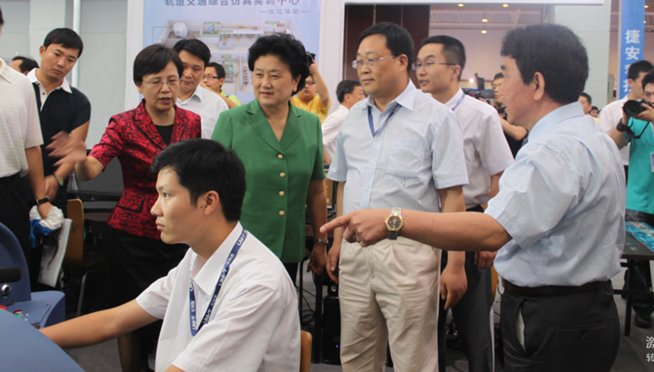

国务院副总理刘延东、原教育部副部长鲁昕视察赛项平台
大赛模拟器在2015和2016年连续进行了大赛二次洗礼和检验。
第一次，2015年全国职业院校“捷安杯”城市轨道交通车辆与控制技能竞赛在郑州举办，竞赛平台——JA-MDCS-I型驾驶器全程稳定，发挥出色，有力支撑整个大赛的顺利进行。
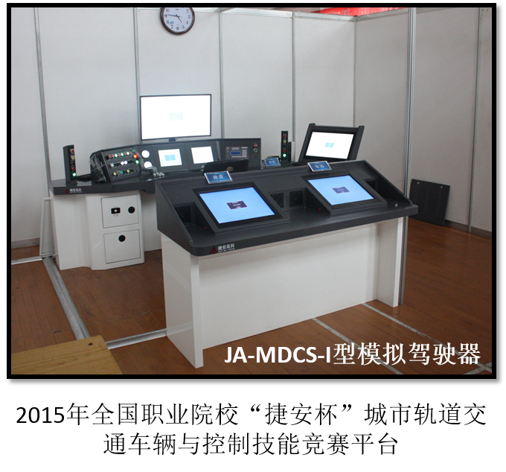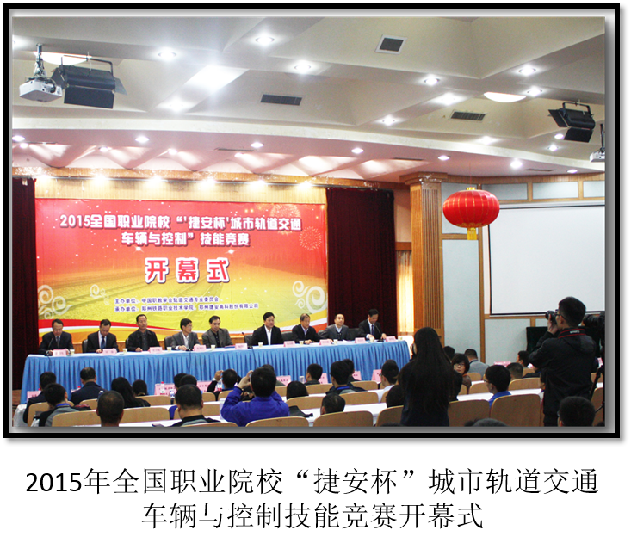
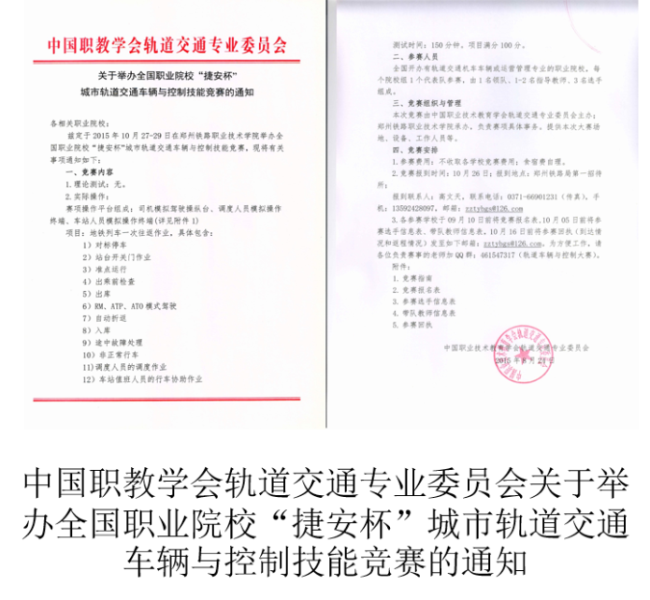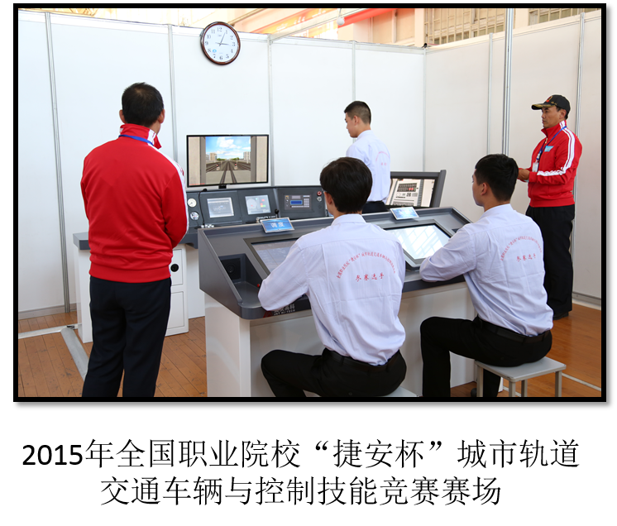
第二次，交通运输部、人力资源和社会保障部、全国总工会联合主办2016年第八届全国交通运输行业轨道列车司机职业技能竞赛（国家一类赛事），践性校企协同创新，落实校企同台竞技，竞赛平台采用JA-MDCS-Ⅱ型号的城市轨道交通列车驾驶器，该驾驶器符合（2016）GTJ(JL)字第W0005号《轨道交通司机模拟驾驶装置（IV级）》的技术要求。JA-MDCS-Ⅱ型驾驶器是JA-MDCS-I型的升级版，该竞赛模拟器以真实城市轨道交通车辆司机操纵台为原型，以地铁真实三维线路场景为视景，竞赛内容更加贴近实际职业要求，操作体验更加真实友好，系统更加成熟可靠。
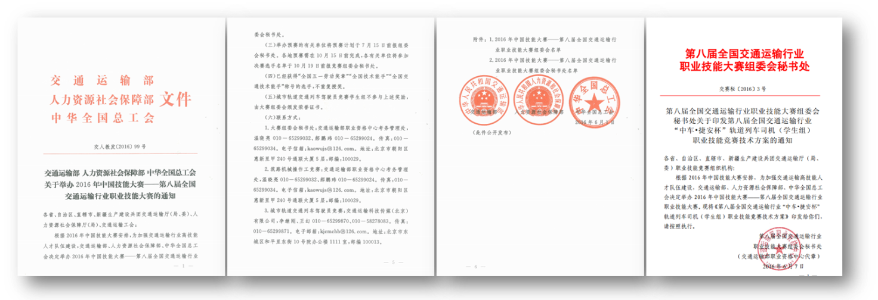
2016年第八届全国交通运输行业“中车株机·捷安杯”
轨道列车司机职业技能竞赛相关通知
1．赛项启动
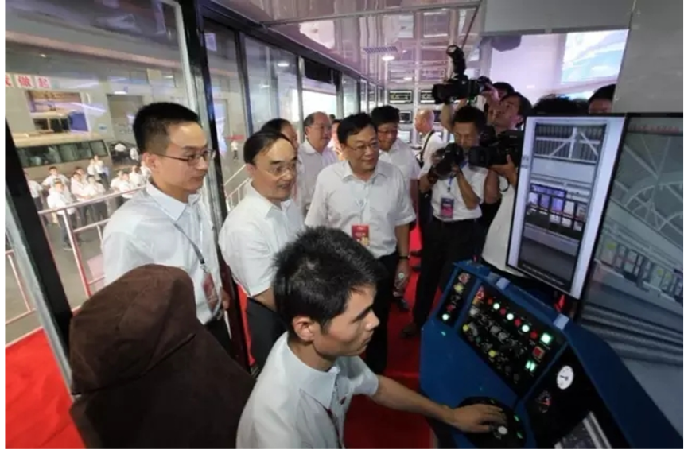
交通运输部原党组副书记、副部长、中国公路学会理事长
翁孟勇先生参观考察竞赛模拟器
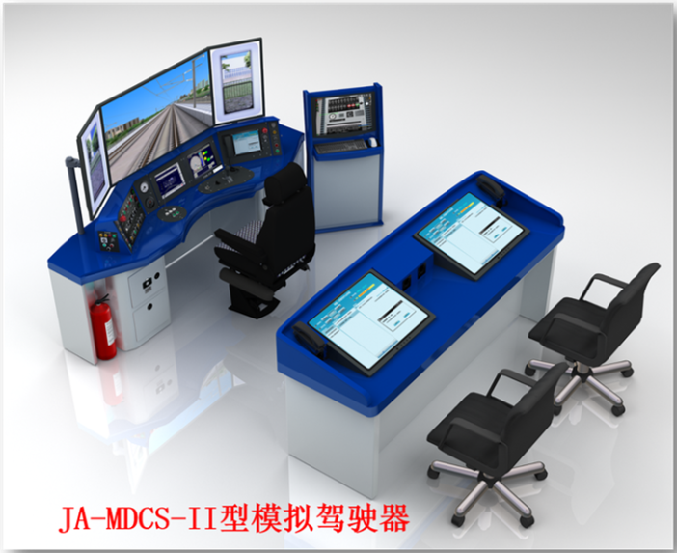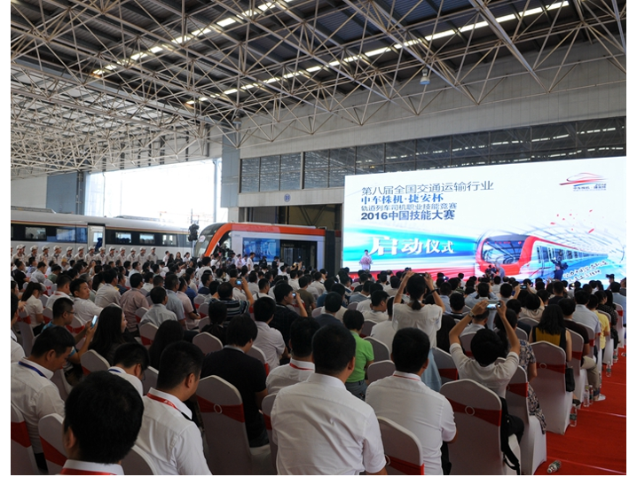
2016年第八届全国交通运输行业“中车株机·捷安杯”
轨道列车司机职业技能竞赛平台及启动仪式
2．预赛掠影
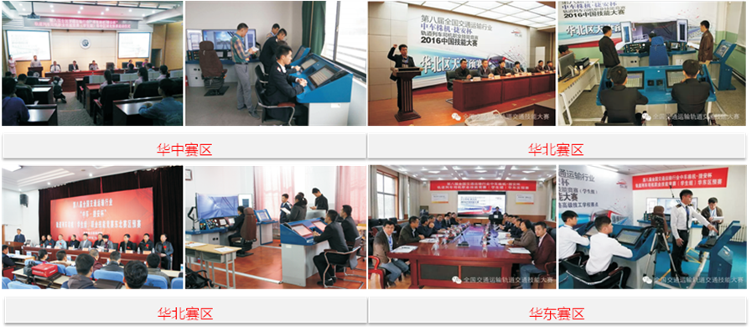
学生组预赛掠影
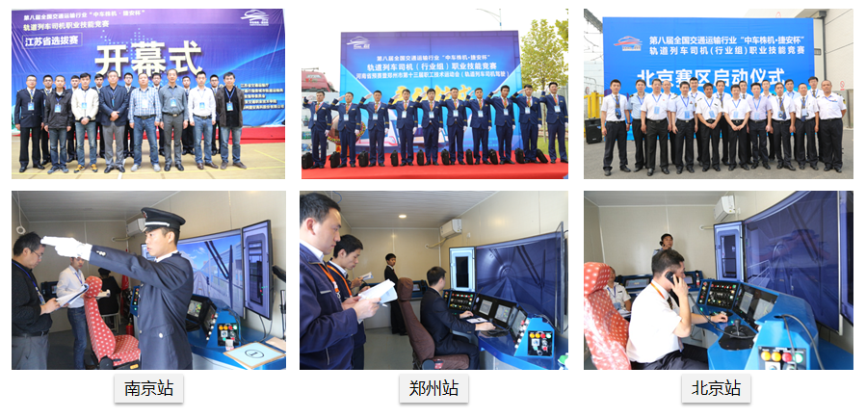
行业组预赛掠影
3．决赛掠影
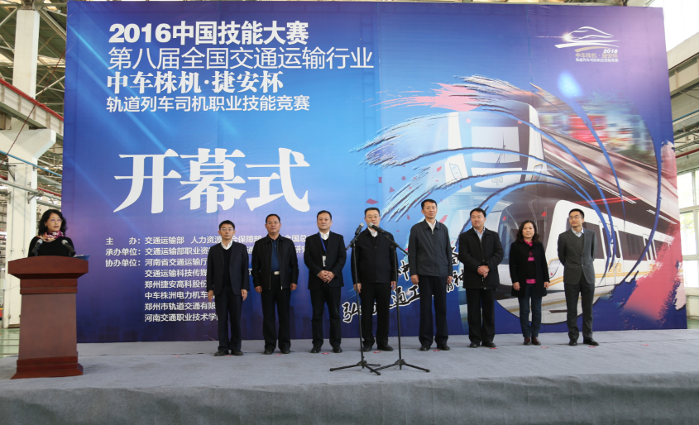
决赛开幕仪式
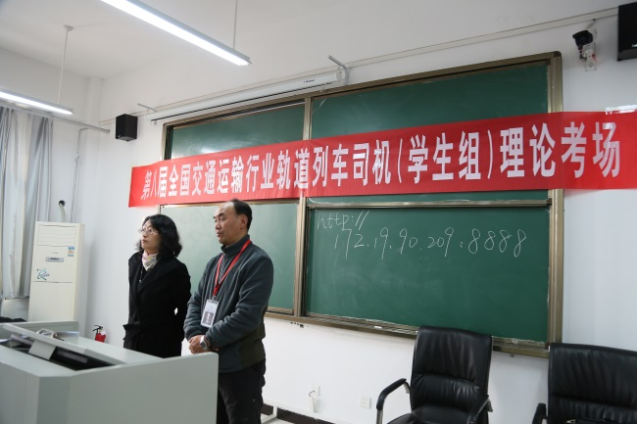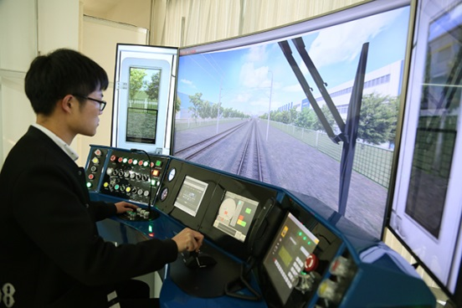
学生组理论考试 学生组平台考试

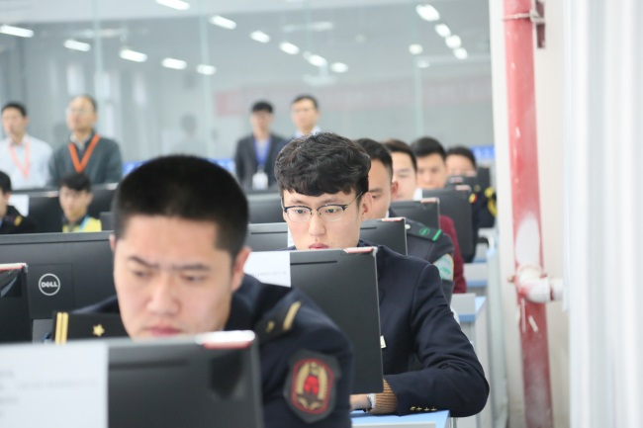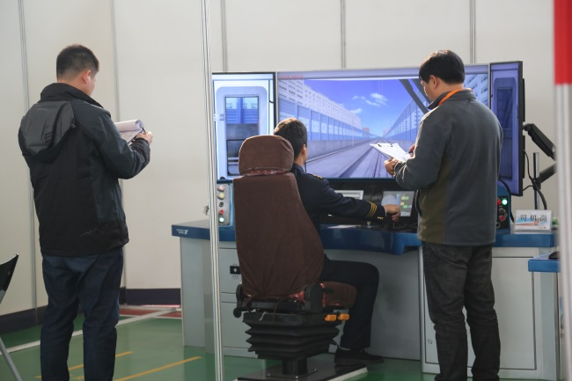
行业组理论考试现场 行业组平台考试现场
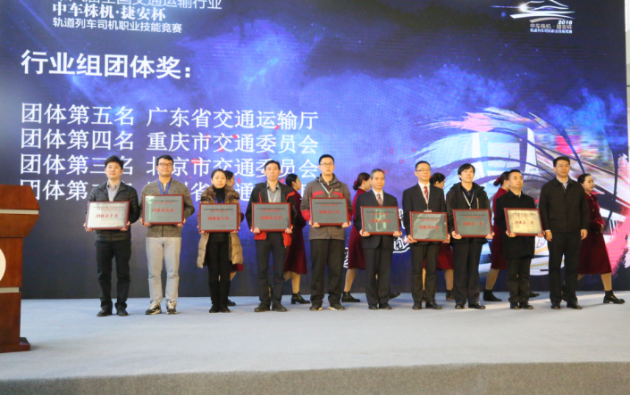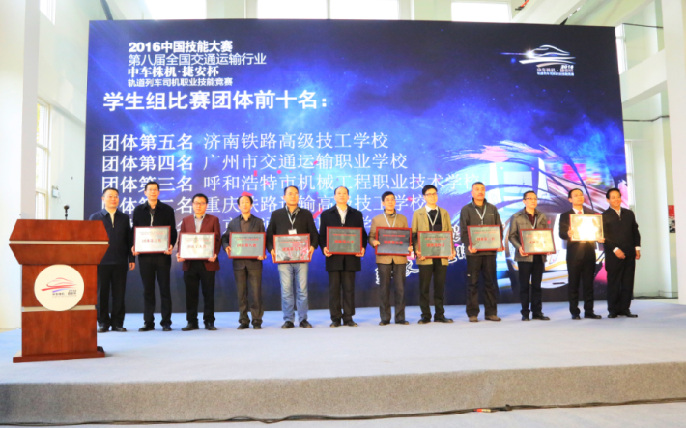
颁奖仪式
本次竞赛历时10个月，共有47所职业院校参加预赛，最终有29所院校87名参赛选手进入总决赛，交通运输部副部长刘小明亲临闭幕式现场，对本次竞赛给与了高度评价。
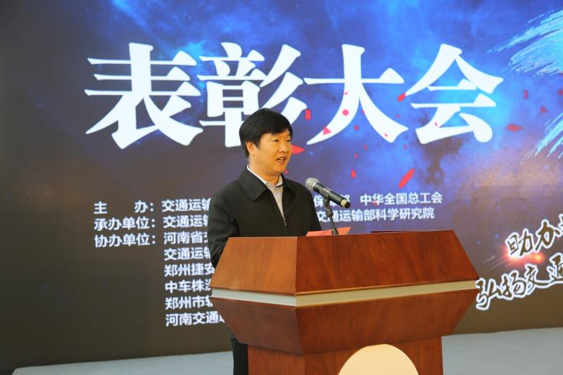
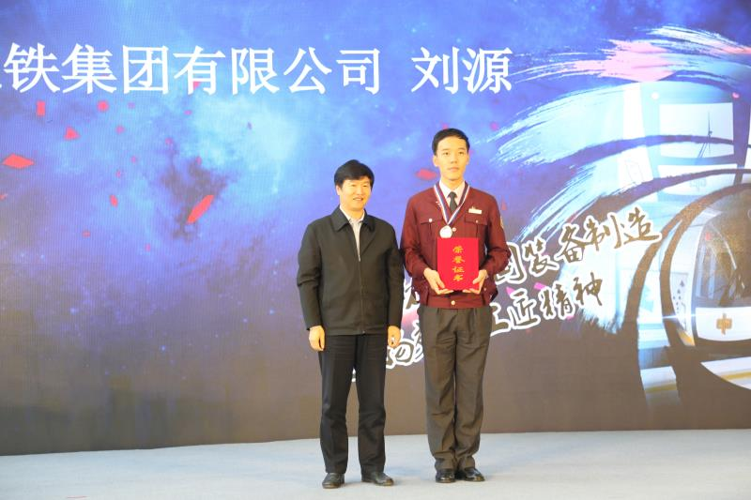

交通运输部副部长刘小明在技能大赛闭幕式上讲话及颁奖
该型号驾驶器已在国内各地铁公司、开设相关专业的职业院校得到了广泛应用，选用该型号的驾驶器作为竞赛平台既缩短了培训时间，减少了培训费用，而且培训过程绝对安全，不会影响正常行车，避免了过去行车主要工种真正顶岗实习困难、非正常情况训练不足的问题。目前60余所开设城轨专业的院校配置有相关的实训系统，为我国轨道交通专业人员培养起到了很好的促进作用。

五、赛项方案的特色与创新点

（一）竞赛内容严谨性
严谨性：本方案设计在交通运输部科学研究院专家的指导下，依据中华人民共和国交通部《城市轨道交通列车驾驶员技能和素质要求》JT/T 1003.1－2015、《城市轨道交通行车值班员技能和素质要求》JT/T 1002.1－2015、《城市轨道交通行车调度员技能和素质要求》JT/T 1004.1－2015行业标准，总结“2015年全国职业院校车辆控制与技术赛项”和“2016年第八届城市轨道交通轨道列车司机技能竞赛”的经验，充分论证，改进完善而成。结合学校的“理实一体化教学”和企业的工作实际，对原来的“理论+实操”考核模式进行创新，实现理论测试无痕融入到实操技能考核。

（二）竞赛设备先进性
关于设备的升级方面，在2016年大赛JA-MDCS-Ⅱ型驾驶器基础上，对稳定性和操作体验性方面进行了重点的提升，本次竞赛评判主要采用计算机自动评分系统，竞赛平台对选手的每一次实操进行记录，并实时比照标准流程和操作规则，自动生成选手竞赛操作环节成绩，为裁判最终判定选手成绩提供依据。选手比赛数据透明可查，最大限度避免裁判疏忽造成的错判、误判，杜绝或有效减少参赛队伍对比赛结果的质疑和申诉，提高赛项的公正性和公信力。我们还将继续研发图像识别技术和语音识别技术在竞赛全程的应用，更好地避开主观考评，期望借助高新技术，实现全程客观自动评分。

（三）竞赛内容与岗位工作一致性
竞赛采用技能操作考核形式，在正常标准化作业中穿插了各种故障
情况及应急事件，全面考查所有参赛选手的综合素质、整体实力、团队合作能力、实际操作技能。在人员技能提升与评估方面，竞赛平台采用接近实际运营环境的多岗位联动综合演练系统，通过准确、全面的岗位能力评估技术，填补国内岗位测评的空白，提高轨道交通行业整体工作效率和风险管理水平，助推轨道交通行业快速健康发展。

（四）竞赛宣传实时性和互动性
竞赛现场引进全新媒体形式，对竞赛进行网络直播；引入及时交流、反馈机制，利用微信平台、微信群组等平台，实现对竞赛的线上线下实时互动的交流、推广；设立在线评选机制，通过对选手参赛情况的全程观摩，参赛选手的风采尽收眼底，每位线下参与者均有为优秀选手点赞投票的权力。这些举措既有助于扩大竞赛的影响力，提高赛项的社会关注度，同时竞赛过程的参与度和监督力度大大提升，进一步体现大赛公平、公正、公开的原则。

（五）竞赛资源优质性和可转化性
举办赛项为全国职业院校提供学习、交流的优质平台，同时也为产学研结合、校企合作找到了极佳结合点和有效途径；赛项的筹办过程中，即把资源的转化考虑进来，两者统筹设计、协调实施、相互驱动，赛项所固化、积累的竞赛方案（考核要求）、优质题库（考核内容）、实训平台（操作实训方式）、参赛各方提出的各种改进意见和建议等均可直接转换为职业院校建设、教学资源库完善，专业教学和培训模式改进的重要内容。以竞赛为契机，必将有力推进各职业院校对城市轨道交通车辆技术专业有关行业标准的学习、探讨，进而引导城市轨道交通各专业的教学改革，推动城市轨道交通相关岗位技术规范的制订和实施。

六、赛项内容简介
“城市轨道交通列车驾驶技术”赛项设计是为了进一步促进职业院校紧贴城市轨道交通产业发展，优化轨道交通类专业建设，培养发展型、复合型、创新型技术技能人才而设立。
赛项内容以技能操作为主，对应城市轨道交通列车司机的核心岗位能力，包括列车驾驶、标准化作业、故障处理及应急处置等4项技能。
赛项涉及主要岗位为列车司机，其它辅助岗位包括调度人员、车站人员等。
赛项设备主要由司机驾驶操纵台、列车终端、联控终端3部分组成。
赛项适用于城市轨道交通车辆技术、城市轨道交通运营管理等相关专业。比赛采用团队形式进行，每个参赛队3名队员，由1人担任司机，1人担任调度人员（包括行车调度员、信号楼值班员），1人担任车站人员（包括车站值班员、站务人员）。每个团队配备1-2名指导教师。比赛时间共150分钟。
“Urban Rail Transit Vehicle Drive Technology” competition is designed to further promote vocational colleges close to city rail transportation industry development,optimization the construction of rail transit specialty,and the need of high quality technical and skilled personnel for the development of the industry.
Skill operation items corresponding to the urban rail transit vehicles driver’s control ability, including driving skill, standardized operation, fault handling, emergency handling.
The train driver is main post, auxiliary positions include scheduling personnel, station staff.
Match items equipment mainly composed of driver control desk, 3D train simulation terminal, dispatchers and station duty officer terminals components.
The competition is suitable for rail transit vehicles, city rail transit operation management and other related professional.competition will be the form of team competition，each team member should contain three members. Three team members should simulated one driver, one controller (such as Traffic Controller, Signal tower Controller) and one Station duty officer (such as station attendant, station personnel).Each team can be equipped with one or two instructors. The match time for a total of 150 minutes.

七、竞赛方式

（一）竞赛形式
竞赛采用团队比赛的形式进行，每个参赛队由3名2018年在籍高职同校学生组成，性别不限，按角色分别担任司机、调度人员（行车调度员、信号楼值班员）、车站人员（车站值班员、站务人员）来进行技能操作比赛。3人中选定队长1名，同一学校限定1支队伍报名参赛。

（二）比赛过程及选手换岗方法
比赛在司机驾驶器上进行，比赛线路包括1个车辆段、11个车站（含折返站），要求3个参赛队员相互协作完成“一次往返作业”及“救援联挂”两项内容。
“一次往返作业”（如图2所示），考核司机的驾驶技能、标准化作业水平、故障处理及应急处置能力。驾驶技能包括对标停车、平稳操纵、准点运行以及按规章驾驶；标准化作业包括出乘前检查、出入库、区间运行、上下客监护、不同模式驾驶、折返及交接班作业；故障处理及应急处置包括城轨列车各种常见故障及运营过程中的各种突发事件。运行途中，要求在车站1至车站3区间采用RM模式驾驶，在车站3至车站7区间采用ATP模式驾驶，在车站7至车站11区间采用ATO模式驾驶；列车会在随机路段出现故障及突发事件，其中故障出现6次，突发事件出现4次，考核选手的故障及突发事件应急处理能力。
在完成“一次往返作业”后，自动触发“救援联挂”考试情景。 3名参赛选手分别充当救援列车司机、被救援列车司机以及行车调度员，相互配合完成联挂救援作业。该项比赛内容主要以救援列车司机为主，被救援列车司机以及行车调度员为辅。
比赛成绩为3名参赛选手的团体成绩，团体成绩为人工评分与计算机自动评分之和，满分为100分。
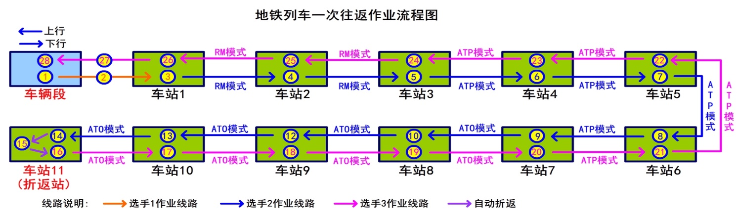
图2 地铁列车一次往返作业流程图
各参赛队员所担任的角色为非固定岗位。选手入场前，随机抽取编号。在比赛过程中，各参赛队员根据抽取到的编号及换岗表（如表2所示）进行岗位变换。在换岗过程中，司机与司机之间按照交接班制度进行交接。
表2 参赛选手换岗表
换岗表
序号 | 换岗点 | 司机 | 调度人员 | 车站人员
1 | 入场 | 选手1 | 选手2 | 选手3
2 | 出库到达第一个车站后 | 选手2 | 选手3 | 选手1
3 | 折返站 | 选手3 | 选手1 | 选手2
4 | 联挂救援开始前 | 选手1 | 选手2 | 选手3（充当被救援车司机）

（三）预决赛安排
本赛项分预赛和决赛。
预赛由各省、自治区、直辖市，各计划单列市以及新疆建设兵团等有关部门自行组织，比赛形式和内容自行制定，根据预赛结果推荐代表队参加决赛。
决赛由2018年全国职业院校技能大赛统一组织。

（四）其它要求
每个参赛团队配备1-2名指导教师，指导教师须为本校专任教师，比赛过程中指导教师不允许进入赛场指导。
比赛裁判由裁判长、评分裁判、检录裁判组成，每赛位评分裁判不少于三名，共同对比赛过程进行评判，裁判长对评判过程进行监督及对最终结果进行审核。
各参赛队的参赛日程由赛前抽签决定。

八、竞赛时间安排与流程

（一）竞赛时间安排
比赛时间为150分钟，组织安排如下。
时间 | 竞赛内容
第一天 | 报到
第二天 | 开幕式及比赛
第三天 | 比赛、闭幕式及颁奖仪式

（二）比赛流程
比赛流程如图3所示。
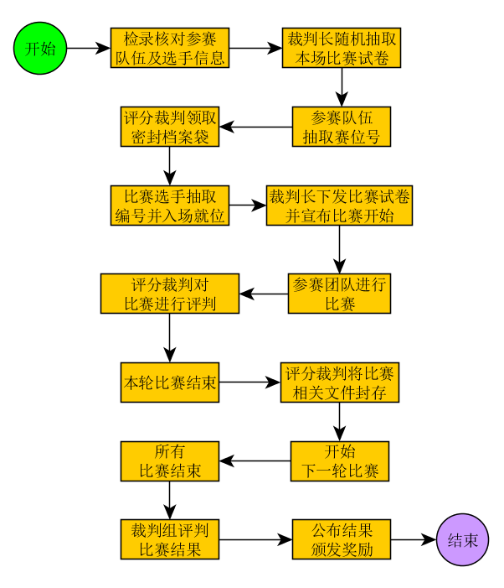
图3 比赛流程图
1. 赛前准备
（1）参赛队在报到后统一抽取比赛场次；
（2）比赛前15分钟裁判长从题库中随机抽取比赛试卷；
（3）参赛队员进入比赛现场前，由检录裁判员核实各参赛队员身份，参赛队员签字确认；检录裁判组织参赛队员抽取赛位号和选手编号；
（4）比赛前10分钟，各评分裁判到指定位置领取已封装好的比赛资料；
（5）比赛前5分钟，参赛队员携带相关参赛证明入场。
2. 比赛过程
（1）比赛开始前5分钟，裁判长在比赛监控终端将抽取的试卷下发至各比赛终端；比赛开始时间到，裁判长宣布比赛开始；
（2）参赛队员开始比赛；
（3）比赛开始10分钟后不得进场；
（4）参赛队员在列车到达换班地点时，根据佩戴胸卡上的选手编号及换岗表进行换班；
（5）评分裁判对比赛队员的行为、动作（眼看、手指、口呼等）、职业素养及安全意识进行实时打分，并记录在计分卡；选手操作设备的全部过程由计算机记录并自动评分；
（6）比赛时间到，竞赛设备自动终止比赛，参赛队员按照评分裁判指令签字后有序退场；提前结束比赛的参赛队，由队长报告评分裁判比赛完成。
3. 比赛结束
（1）比赛结束后，评分裁判将人工评分结果及计算机自动评分结果装入专用密封袋进行密封；
（2）按照规定时间准备下一场次的比赛；
（3）所有比赛团队均比赛完毕，裁判组统一对考试结果进行统计并计入计分卡；
（4）裁判长对整个评判过程进行监督并审核最终结果；
（5）公布比赛结果，颁发相应证书及奖品。

九、竞赛试题
比赛试题在比赛前15分钟从试题库中随机抽取，保证比赛的公平、公正。

（一）题库要求
题库中所有的试题均应得到相应行业专家确认，由项目设备提供商经过多次测试，保证无误，存入数据库形成题库。题库的试题类型应齐全、完整且具有专业性，满足比赛需要。
竞赛题库含驾驶技能、出乘前检查、出入库、区间运行、上下客监护、不同模式驾驶、折返及交接班、故障处理、应急处置、救援联挂等多方面试题。题库将于比赛前2个月公布。

（二）竞赛样题

样题一：出乘前检查——走行部检查
检车要求：选手按照检查线路从非出库端向出库端进行走行部设备检查；检车时按照“从上到下，从左到右”的检查方法，做到“眼到、口呼”。具体内容如表3所示：
表3整备作业——走行部检查流程
序号 | 检查内容 | 执行标准
 | 第6节车：运行灯 | 眼看、手指被检查的设备，口呼：“运行灯良好（或异常）。”
 | 第6节车：头灯/尾灯 | 眼看、手指被检查的设备，口呼：“头灯/尾灯良好（或异常）。”
 | 第6节车：自动车钩 | 眼看、手指被检查的设备，口呼：“自动车钩良好（或异常）。”
 | 第6节车：车体外观 | 眼看、手指被检查的设备，口呼：“车体外观良好（或异常）。”
 | 第6节车：后端线路 | 眼看、手指被检查的设备，口呼：“轨面无异物（或轨面有异物）。”
 | 第6节车：后端转向架 | 眼看、手指被检查的设备，口呼：“转向架良好（或异常）。”
 | 第6节车：网关阀 | 眼看、手指被检查的设备，口呼：“网关阀良好（或异常）。”
 | 第6节车：后端附加风缸 | 眼看、手指被检查的设备，口呼：“附加风缸良好（或异常）。”
 | 第6节车：制动电阻 | 眼看、手指被检查的设备，口呼：“制动电阻良好（或异常）。”
 | 第6节车：牵引逆变器 | 眼看、手指被检查的设备，口呼：“牵引逆变器良好（或异常）。”
 | 第6节车：辅助逆变器 | 眼看、手指被检查的设备，口呼：“辅助逆变器良好（或异常）。”
 | 第6节车：前端附加风缸 | 眼看、手指被检查的设备，口呼：“附加风缸良好（或异常）。”
 | 第6节车：前端线路 | 眼看、手指被检查的设备，口呼：“轨面无异物（或轨面有异物）。”
 | 第6节车：前端转向架 | 眼看、手指被检查的设备，口呼：“转向架良好（或异常）。”
 | 5、6车连接处：半永久车钩 | 眼看、手指被检查的设备，口呼：“半永久车钩良好（或异常）。”
 | 第5节车：车体外观 | 眼看、手指被检查的设备，口呼：“车体外观良好（或异常）。”
 | 第5节车：后端线路 | 眼看、手指被检查的设备，口呼：“轨面无异物（或轨面有异物）。”
 | 第5节车：后端转向架 | 眼看、手指被检查的设备，口呼：“转向架良好（或异常）。”
 | 第5节车：智能阀 | 眼看、手指被检查的设备，口呼：“智能阀良好（或异常）。”
 | 第5节车：后端附加风缸 | 眼看、手指被检查的设备，口呼：“附加风缸良好（或异常）。”
 | 第5节车：辅助逆变器 | 眼看、手指被检查的设备，口呼：“辅助逆变器良好（或异常）。”
 | 第5节车：蓄电池箱 | 眼看、手指被检查的设备，口呼：“蓄电池箱良好（或异常）。”
 | 第5节车：风源模块 | 眼看、手指被检查的设备，口呼：“风源模块良好（或异常）。”
 | 第5节车：高压箱 | 眼看、手指被检查的设备，口呼：“高压箱良好（或异常）。”
 | 第5节车：前端附加风缸 | 眼看、手指被检查的设备，口呼：“附加风缸良好（或异常）。”
 | 第5节车：前端线路 | 眼看、手指被检查的设备，口呼：“轨面无异物（或轨面有异物）。”
 | 第5节车：前端转向架 | 眼看、手指被检查的设备，口呼：“转向架良好（或异常）。”
 | 4、5车连接处：半永久车钩 | 眼看、手指被检查的设备，口呼：“半永久车钩良好（或异常）。”
 | 第4节车：车体外观 | 眼看、手指被检查的设备，口呼：“车体外观良好（或异常）。”
 | 第4节车：后端线路 | 眼看、手指被检查的设备，口呼：“轨面无异物（或轨面有异物）。”
 | 第4节车：后端转向架 | 眼看、手指被检查的设备，口呼：“转向架良好（或异常）。”
 | 第4节车：智能阀 | 眼看、手指被检查的设备，口呼：“智能阀良好（或异常）。”
 | 第4节车：后端附加风缸 | 眼看、手指被检查的设备，口呼：“附加风缸良好（或异常）。”
 | 第4节车：制动电阻 | 眼看、手指被检查的设备，口呼：“制动电阻良好（或异常）。”
 | 第4节车：牵引逆变器 | 眼看、手指被检查的设备，口呼：“牵引逆变器良好（或异常）。”
 | 第4节车：辅助逆变器 | 眼看、手指被检查的设备，口呼：“辅助逆变器良好（或异常）。”
 | 第4节车：前端附加风缸 | 眼看、手指被检查的设备，口呼：“附加风缸良好（或异常）。”
 | 第4节车：前端线路 | 眼看、手指被检查的设备，口呼：“轨面无异物（或轨面有异物）。”
 | 第4节车：前端转向架 | 眼看、手指被检查的设备，口呼：“转向架良好（或异常）。”
 | 3、4车连接处：半自动车钩 | 眼看、手指被检查的设备，口呼：“半自动车钩良好（或异常）。”
 | 第3节车：车体外观 | 眼看、手指被检查的设备，口呼：“车体外观良好（或异常）。”
 | 第3节车：后端线路 | 眼看、手指被检查的设备，口呼：“轨面无异物（或轨面有异物）。”
 | 第3节车：后端转向架 | 眼看、手指被检查的设备，口呼：“转向架良好（或异常）。”
 | 第3节车：网关阀 | 眼看、手指被检查的设备，口呼：“网关阀良好（或异常）。”
 | 第3节车：后端附加风缸 | 眼看、手指被检查的设备，口呼：“附加风缸良好（或异常）。”
 | 第3节车：辅助逆变器 | 眼看、手指被检查的设备，口呼：“辅助逆变器良好（或异常）。”
 | 第3节车：牵引逆变器 | 眼看、手指被检查的设备，口呼：“牵引逆变器良好（或异常）。”
 | 第3节车：主风缸（制动模块） | 眼看、手指被检查的设备，口呼：“主风缸良好（或异常）。”
 | 第3节车：低压箱 | 眼看、手指被检查的设备，口呼：“低压箱良好（或异常）。”
 | 第3节车：前端附加风缸 | 眼看、手指被检查的设备，口呼：“附加风缸良好（或异常）。”
 | 第3节车：前端线路 | 眼看、手指被检查的设备，口呼：“轨面无异物（或轨面有异物）。”
 | 第3节车：前端转向架 | 眼看、手指被检查的设备，口呼：“转向架良好（或异常）。”
 | 2、3车连接处：半永久车钩 | 眼看、手指被检查的设备，口呼：“半永久车钩良好（或异常）。”
 | 第2节车：车体外观 | 眼看、手指被检查的设备，口呼：“车体外观良好（或异常）。”
 | 第2节车：后端线路 | 眼看、手指被检查的设备，口呼：“轨面无异物（或轨面有异物）。”
 | 第2节车：后端转向架 | 眼看、手指被检查的设备，口呼：“转向架良好（或异常）。”
 | 第2节车：智能阀 | 眼看、手指被检查的设备，口呼：“智能阀良好（或异常）。”
 | 第2节车：后端附加风缸 | 眼看、手指被检查的设备，口呼：“附加风缸良好（或异常）。”
 | 第2节车：低压箱 | 眼看、手指被检查的设备，口呼：“低压箱良好（或异常）。”
 | 第2节车：主风缸（制动模块） | 眼看、手指被检查的设备，口呼：“主风缸良好（或异常）。”
 | 第2节车：风源模块 | 眼看、手指被检查的设备，口呼：“风源模块良好（或异常）。”
 | 第2节车：蓄电池箱 | 眼看、手指被检查的设备，口呼：“蓄电池箱良好（或异常）。”
 | 第2节车：辅助逆变器 | 眼看、手指被检查的设备，口呼：“辅助逆变器良好（或异常）。”
 | 第2节车：前端附加风缸 | 眼看、手指被检查的设备，口呼：“附加风缸良好（或异常）。”
 | 第2节车：前端线路 | 眼看、手指被检查的设备，口呼：“轨面无异物（或轨面有异物）。”
 | 第2节车：前端转向架 | 眼看、手指被检查的设备，口呼：“转向架良好（或异常）。”
 | 1、2车连接处：半永久车钩 | 眼看、手指被检查的设备，口呼：“半永久车钩良好（或异常）。”
 | 第1节车：车体外观 | 眼看、手指被检查的设备，口呼：“车体外观良好（或异常）。”
 | 第1节车：后端线路 | 眼看、手指被检查的设备，口呼：“轨面无异物（或轨面有异物）。”
 | 第1节车：后端转向架 | 眼看、手指被检查的设备，口呼：“转向架良好（或异常）。”
 | 第1节车：智能阀 | 眼看、手指被检查的设备，口呼：“智能阀良好（或异常）。”
 | 第1节车：后端附加风缸 | 眼看、手指被检查的设备，口呼：“附加风缸良好（或异常）。”
 | 第1节车：辅助逆变器 | 眼看、手指被检查的设备，口呼：“辅助逆变器良好（或异常）。”
 | 第1节车：牵引逆变器 | 眼看、手指被检查的设备，口呼：“牵引逆变器良好（或异常）。”
 | 第1节车：主风缸（制动模块） | 眼看、手指被检查的设备，口呼：“主风缸良好（或异常）。”
 | 第1节车：低压箱 | 眼看、手指被检查的设备，口呼：“低压箱良好（或异常）。”
 | 第1节车：前端附加风缸 | 眼看、手指被检查的设备，口呼：“附加风缸良好（或异常）。”
 | 第1节车：前端线路 | 眼看、手指被检查的设备，口呼：“轨面无异物（或轨面有异物）。”
 | 第1节车：前端转向架 | 眼看、手指被检查的设备，口呼：“转向架良好（或异常）。”

样题二：出库作业
出库作业要求：出库前必须保证列车整备作业全部正常完成，然后按照标准流程与信号楼值班员联控请求出库。具体内容如表4所示：
表4 出库作业流程
序号 | 执行内容 | 执行标准
 | 整备作业完毕后，司机与信号楼联系出厂 | 司机联控信号楼：“信号楼，XX车XX道整备作业完毕。”
 | 信号楼回复司机 | 信号楼回复司机：“XX车X道整备作业完毕，信号楼明白。”
 | 信号楼通知司机可以动车 | 待出库信号开放后，信号楼通知司机：“XX车，XX道往CD1列车信号黄灯好，司机可以动车。”
 | 司机复诵 | 司机回复信号楼：“XX车，XX道往CD1列车信号黄灯好，司机可以动车，司机明白。”
 | 确认出库信号机黄灯好 | 手指出库信号机，口呼：“列车信号黄灯好”
 | 启动列车，以RM（25km/h）模式驾驶列车 | 按照标准流程启动列车，并以RM25模式驾驶列车，库内限速5Km/h(列车限速到达第一个道岔警冲标处)。
 | 在平交道口前一度停车 | 在平交道口前（10米范围内）一度停车
 | 确认平交道口无人、无障碍 | 确认平交道口无人、无障碍，司机眼看、手指道口，口呼：“道口安全。”
 | 启动列车，以RM（25km/h）模式驾驶列车 | 再次启动列车，并以RM25模式驾驶列车
 | 途中遇道岔，需手指、口呼 | 眼看、手指道岔，口呼：“道岔位置正确”（若干次）
 | CD1（出段信号机）前一度停车 | 在CD1信号机前（10米范围内）一度停车
 | 汇报行调 | 司机呼叫行调：“行调，XX次在CD1信号机前停稳。”
 | 行调回复 | 行调回复司机：“XX次在CD1信号机前停稳，行调收到。XX次凭信号显示出厂。”
 | 司机复诵 | 司机复诵：“XX次凭信号显示出厂，司机明白。”
 | 确认信号 | 确认信号，司机眼看、手指信号机，口呼：“列车信号黄灯好。”
 | 启动列车，以RM（25km/h）模式驾驶列车 | 再次启动列车，并以RM25模式驾驶列车
 | 进入转换轨后，严格控制列车速度，按照规定速度运行并且安全停车 | 列车完全进入转换轨后，在前方信号机前（10米范围内）停车
 | 确认显示屏收到列车“投入服务”小车图标 | 司机眼看、手指信号屏，口呼：“列车投入服务小车图标有。”
 | 将驾驶模式转为PM | 手指模式选择开关，口呼：“转PM”后，将驾驶模式选择开关打至“PM”位。
 | 司机汇报行调 | 司机呼叫行调：“行调，XX次在转换轨停稳，已转PM模式。”
 | 行调回复司机 | 行调回复司机：“XX次在转换轨停稳，已转PM模式，行调收到。XX次凭信号显示动车。”
 | 司机复诵 | 司机复诵：“XX次凭信号显示动车，司机明白。”
 | 确认前方信号机“信号正确”，显示屏收到速度码 | 眼看、手指信号机，口呼：“信号正确”眼看、手指ATC显示屏，口呼：“推荐速度有。”
 | 启动列车，以ATP模式运行 | 再次启动列车，以ATP模式运行
 | 途中遇到信号机及道岔，需确认道岔位置及信号状态 | 眼看、手指信号机/道岔，口呼：“信号正确”、“道岔位置正确”。（若干次）
样题三：驾驶技能及区间运行作业
列车运营过程中，司机全程均要求按照标准化流程进行相关作业。具体内容如表5所示：
表5驾驶技能及区间运行作业
序号 | 执行内容 | 执行标准
 | 设置报站广播 | 在始发站，通过“车辆显示屏”选择列车运行线路，设置报站广播
 | 不同模式驾驶 | 比赛全程要求采用RM、ATP、ATO三种不同的模式驾驶
 | 确认信号 | 动车前手指眼看前方信号和道岔，口呼:“信号正确”、“道岔位置正确”(无道岔时，仅需确认信号)
 | 确认标志 | 进站前遇站名标，手指眼看站名标，口呼：“XX站到，进站注意”；列车停稳后，手指眼看停车标，口呼“对位正确”
 | 对标停车 | 在非ATO驾驶模式下，考核司机的对标精准度
 | 平稳操纵 | 在非ATO驾驶路段，考核司机的操纵平稳性
 | 准点运行 | 在非ATO驾驶路段，考核司机的准点运行能力
 | 上下客监护 | 列车每次到站后，要求司机严格按照标准化作业流程进行开关门及乘客上下监护作业
样题四：途中故障处理——单个车门故障
故障发生在站台，司机关门时出现单个车门无法关闭需司机到现场进行切除，方可动车。具体内容如表6所示：
表6途中故障处理——单个车门故障
序号 | 执行内容 | 执行标准
 | 重新开关车门一次 | 重新按压“开左/右门”按钮，开门后，再按压“关左/右门”按钮，按压“开、关门”按钮需保持3秒以上
 | 报行调，列车位置、故障现象、申请到现场切除车门 | 1、接通电话：司机手持联控电话，点击“联控显示屏”中的“行调”按键，接通电话  2、报告行调：司机在“联控显示屏”中点击选择语句：“行调，XX次在XX站上/下行列车单个车门故障，司机申请到现场处理。”，并口呼语句后，点击“完毕”按钮  3、行调回复：行调在“联控显示屏”中点击选择语句：“XX次，单个车门故障，司机申请到现场处理，行调同意。”，并口呼语句后，点击“完毕”按钮  4、结束通话：挂断电话
 | 司机广播安抚乘客 | 紧急广播：通过“车辆显示屏”选择播放预置的“临时停车”紧急广播。
 | 记下故障车门编号，并开启车门、站台门 | 1、记录：用纸笔记录故障车门的编号  2、作业：按压“开左/右门”按钮开启车门、站台门
 | 到达故障车门处切除车门 | 通过列车模拟终端，到达故障车门处，解锁车门，手动关闭车门，恢复解锁手柄，用方孔钥匙将车门切除
 | 确认切除成功 | 1、手指眼看：车门上方的红灯亮和车门切除装置在水平位  2、口呼：红灯亮，车门切除
 | 返回司机室，确认小锁图标，关门动车 | 1、作业：返回司机操纵台点击“车辆显示屏”查看车门状态界面，确认小锁图标  2、口呼：小锁图标有  3、动车：按作业程序关门动车。
 | 动车后报行调 | 1、接通电话：司机手持联控电话，点击“联控显示屏”中的“行调”按键，接通电话  2、报告行调：司机在“联控显示屏”中点击选择语句：“行调，XX次在XX站上/下行切除XX车门成功，现已动车。”，并口呼语句后，点击“完毕”按钮  3、行调回复：行调在“联控显示屏”中点击选择语句：“XX次，切除XX车门成功，现已动车，行调收到。”，并口呼语句后，点击“完毕”按钮  4、结束通话：挂断电话
样题五：应急处置——区间列车火灾（能维持进站）
处理要求：列车运行途中发生火灾，司机维持列车进站，按标准的处理流程进行乘客疏散及灭火处理。具体内容如表7所示：
表7应急处置—区间列车火灾（能维持进站）
序号 | 执行内容 | 执行标准
 | 确认火灾报警位置 | “车辆显示屏”发出火灾报警  1、作业动作：点击“车辆显示屏”查看“火/烟状态”界面；  2、口呼：XX车厢火灾报警。
 | 确认火灾报警情况 | 手指眼看：“列车模拟终端”，确认火灾情况。
 | 汇报行调，列车位置及火灾情况 | 1、接通电话：司机手持联控电话，点击“联控显示屏”中的“行调”按键，接通电话  2、报告行调：司机在“联控显示屏”中点击选择语句：“行调，XX次列车在XX站—XX站上/下行区间XX车厢发生火灾，经判断，可运行至前方站。”，并口呼语句后，点击“完毕”按钮  3、行调回复：行调在“联控显示屏”中点击选择语句：“XX次，做好乘客安抚工作，维持进站处理。”，并口呼语句后，点击“完毕”按钮  4、复诵：司机在“联控显示屏”中点击选择语句：“XX次，做好乘客安抚工作，维持进站处理，司机明白。”，并口呼语句后，点击“完毕”按钮  5、结束通话：挂断电话
 | 广播安抚乘客 | 紧急广播：通过“车辆显示屏”选择播放预置的“车厢火警”紧急广播。
 | 确认开门 | 列车运行到站停稳后5秒内：  1、手指眼看：“信号显示屏”；  2、口呼：“开左（右）门”。
 | 通知车站协助处理 | 1、接通电话：司机手持联控电话，点击“联控显示屏”中的“车站”按键，接通电话  2、通知车站：司机在“联控显示屏”中点击选择语句：“站台，XX方向列车，第X节车厢发生火灾，请协助灭火，疏散乘客。”，并口呼语句后，点击“完毕”按钮  3、站台回复：站台在“联控显示屏”中点击选择语句：“XX方向列车，第X节车厢发生火灾，协助灭火，疏散乘客，站台收到。”，并口呼语句后，点击“完毕”按钮  4、结束通话：挂断电话
 | 广播疏散乘客 | 紧急广播：通过“车辆显示屏”选择播放预置的“列车站内疏散”紧急广播。
 | 施加停放制动、分断主断路器、降下受电弓、断开蓄电池 | 作业动作：  1、按下“停放制动施加”按钮，施加停放制动，“停放制动施加”灯亮；  2、按下“主断分”按钮，分断主断路器，“主断分”按钮灯亮；  3、按下“受电弓降”按钮，降下受电弓，“受电弓降”灯亮；  4、将“列车激活”自复位开关打至“分”位，断开蓄电池。
 | 穿戴好防毒面具进行灭火 | 作业动作：取出司机室灭火器，拔出插销，对着火警预设点屏幕（列车模拟终端显示屏）进行试喷。
 | 合上蓄电池、升起受电弓、合上主断路器、停放制动缓解、关闭列车车门 | 作业动作：  1、将“列车激活”自复位开关打至“合”位，合上蓄电池；  2、按下“受电弓升”按钮，升起受电弓，“受电弓升”灯亮；  3、按下“主断合”按钮，闭合主断路器，“主断合”按钮灯亮；  4、按下“停放制动缓解”按钮，缓解停放制动，“停放制动缓解”灯亮。  5、按下“关左/右门”按钮，关闭列车车门。
 | 确认发车条件 | 1、手指眼看：列车“所有车门关闭”灯亮、“车辆显示屏”、“信号显示屏”；  2、口呼：车门关好、车态良好、具备发车条件。
 | 报告行调，申请退出服务 | 1、接通电话：司机手持联控电话，点击“联控显示屏”中的“行调”按键，接通电话  2、报告行调：司机在“联控显示屏”中点击选择语句：“行调，XX次列车在XX站车厢火灾已扑灭，申请退出服务。”，并口呼语句后，点击“完毕”按钮  3、行调回复：行调在“联控显示屏”中点击选择语句：“XX次，申请退出服务，行调同意。”，并口呼语句后，点击“完毕”按钮  结束通话：挂断电话
样题六：折返作业
作业要求：列车到达折返站，要求严格按照折返作业标准进行作业。到达司机与接车司机要求严格按照交接班制度执行。
具体内容如表8所示：

表8折返作业流程
序号 | 执行内容 | 执行标准
 | 一、交班司机进站开关门及交接作业：
 | 进站停稳，车门打开后，确认站台门、车门开启 | 按标准进行开门
 | 广播清客 | 通过车辆显示屏，选择预置的“终点站清客”广播，进行清客
 | 待接班司机到达后，与接班司机进行交接作业 | 交接内容：车次、行调命令、故障  （用语：“XX次，车况良好，运行正常。”）
 | 接班司机复诵 | 接班司机复诵：“XX次，车况良好，运行正常。”
 | 确认清客完毕，准备关门 | 确认车站给出清客“好了”口呼：“好了信号有。”
 | 关闭车门 | 按标准进行关门
 | 二、交班司机折返作业：
 | 驾驶模式转“OFF”位 | 手指驾驶模式选择开关，口呼：“转OFF”,将驾驶模式转“OFF”位
 | 将主控手柄置于“0”位置 | 将主控手柄置于“0”位置
 | 将方向选择开关置于“0”位置 | 将方向选择开关置于“0”位置
 | 激活无人驾驶折返模式 | 按压“无人驾驶折返模式”按钮
 | 确认无人驾驶折返模式激活 | 眼看、手指折返按钮，口呼：“无人驾驶折返模式黄灯亮，无人驾驶折返模式激活。”
 | 关闭主控钥匙并取出 | 关闭主控钥匙并取出
 | 将主控钥匙交给接班司机 | 将主控钥匙交给接班司机
 | 三、接班司机自动折返作业：
 | 确认交班司机已下车，确认信号、道岔 | 手指信号机/道岔，口呼：“信号正确、道岔位置正确，推荐速度有。”
 | 按压ATO启动按钮，启动列车折返 | 同时按下两个“ATO启动”按钮，列车开始自动折返
 | 携钥匙走到另外一端司机室 | 携钥匙走到另外一端司机室
 | 等待列车自动折返完成 | 等待列车自动折返完成
 | 折返完成后，激活换端后的司机室 | 将主控钥匙插入主控制器钥匙开关中，将钥匙转至“开”位置
 | 方向置前，驾驶模式打至“PM”位 | 将方向手柄置“前”位，驾驶模式打至“PM”位
 | 进行站台开关门作业 | 按标准进行开关门
 | 以ATO模式启动列车运营 | 启动列车，以ATO模式继续运营
样题七：入库作业
作业要求：列车到达终点站，清客完毕。正线运营结束后，要求按照标准的入库流程进行入库作业。
具体内容如表9所示：
表9 入库作业流程
序号 | 执行内容 | 执行标准
 | 进站停稳，车门打开 | 按标准进行开门
 | 广播清客 | 通过车辆显示屏，选择预置的“终点站清客”广播，进行清客
 | 确认清客完毕，准备关门 | 确认车站给出清客“好了”口呼：“好了信号有。”
 | 关闭车门 | 按标准进行关门
 | 确认出站信号、道岔 | 列车到达终点站清客退出运营后，眼看、手指信号机/道岔，口呼：“信号正确、道岔位置正确，推荐速度有。”
 | 启动列车，以ATP模式运行 | 按照标准启车流程启动列车；以ATP模式运行，驾驶列车时严格控制列车速度。
 | 列车进入转换轨后，在进段信号机前一度停车 | 列车完全进入转换轨后，在进段信号机前（10米范围内）停车
 | 将驾驶模式转为RM | 手指驾驶模式选择开关，口呼：“转RM”后，将驾驶模式选择开关打至“RM”位。
 | 司机与信号楼联系入库 | 司机联控信号楼：“信号楼，XX车在转换轨X道停稳。”
 | 信号楼回复司机 | 信号楼回复司机：“XX车在转换轨X道停稳，信号楼明白。”
 | 信号楼通知司机可以动车 | 待入厂信号开放后，信号楼通知司机：“XX车，转换轨X道往XX道列车信号黄灯好，司机可以动车。”
 | 司机复诵 | 司机回复信号楼：“XX车，转换轨X道往XX道列车信号黄灯好，可以动车，司机明白。”
 | 确认入厂信号机黄灯好 | 手指进段信号机，口呼：“列车信号黄灯好。”
 | 启动列车，以RM（25km/h）模式驾驶列车 | 按照标准流程启动列车，并以RM25模式驾驶列车
 | 途中遇道岔，需手指、口呼 | “道岔位置正确”
 | 在平交道口前一度停车 | 在平交道口前（10米范围内）一度停车
 | 确认平交道口无人、无障碍 | 确认平交道口无人、无障碍，司机眼看、手指道口，口呼：“道口安全。”
 | 启动列车，以RM（25km/h）模式驾驶列车 | 再次启动列车，并以RM25模式驾驶列车
 | 在一度停车标处停车 | 在一度停车标处停车
 | 启动列车限速5km/h，运行至停车股道末端进路信号机前停车 | 列车限速5km/h运行至离停车股道末端进路信号机前约10米时停车
 | 分主断 | 按压主断“分”按钮
 | 施加停放制动 | 按压“停放制动施加”按钮
 | 确认停放制动施加 | 眼看、手指按钮，口呼：“停放制动“施加”红色指示灯亮，停放制动“缓解”绿色指示灯灭，列车停放制动施加。”
 | 汇报信号楼 | 司机联控信号楼：“信号楼，XX车已在XX道X段停稳，列车已做好防护。”
 | 信号楼回复司机 | 信号楼回复司机：“XX车已在XX道X段停稳，列车已做好防护，信号楼明白。”
 | 降下受电弓 | 按压受电弓“降”按钮
 | 将驾驶模式转为OFF | 将驾驶模式选择开关打至“OFF”位。
 | 关闭主控钥匙 | 将主控钥匙置“关”位
 | 断激活 | 将激活按钮打至“分”位
样题八：救援联挂
作业要求：救援列车司机在接到调度命令后，按照标准流程救援故障列车，按照标准联挂流程进行联挂作业。
具体内容如表10所示：
表10救援联挂作业流程
序号 | 执行内容 | 执行标准
 | 调度员发布救援命令 | 调度联控救援列车司机：“XX车，XX次列车因故停在XX站到XX站上/下行区间，请前去救援。”
 | 救援列车司机复诵调度命令 | 司机回复调度：“XX次列车因故停在XX站到XX站上/下行区间，前去救援，XX车明白。”
 | 救援列车司机启动列车 | 按标准流程启动列车
 | 限速列车运行至指定地点 | 限速运行至被救援列车前20米一度停车
 | 确认安全后再启动列车运行至一度停车点 | 限速5km/h运行至被救援列车前3米处一度停车
 | 确认防护、限速联挂 | 向被救援列车司机确认被救援列车已做好防溜措施，限速3km/h进行联挂
 | 联挂及试拉被救援列车 | 联挂及试拉被救援列车
 | 推进列车 | 确认被救援列车已撤除防溜措施，前方进路安全后动车，推进2-3m

十、评分标准制订原则、评分方法、评分细则

（一）评分标准制订原则
公平、公正、公开、科学、规范。
（二）评分方法
比赛过程中以计算机评分为主（80%），人工评分为辅（20%）。
1. 总成绩计算
比赛总成绩 = A + B
其中，A为计算机自动评判成绩，B为人工评分成绩，比赛总成绩满分100分。
2. 比赛成绩分配
计算机采集选手的操作记录、结果及时间进行自动评分（A成绩）。
比赛过程中由评分裁判根据参赛人员的坐姿、站姿、手势、动作、呼唤应答等是否标准进行打分，同时对参赛选手的综合素养及安全意识进行打分（B成绩）。
各比赛项目配分见表11。
表 11比赛项目配分表
序号 | 项目 |  | 配分 | 比例 | 内容
 | 驾驾驶技能 | 对标停车 | 20 | 20% | 进站对标停车
 | 驾驾驶技能 | 平稳操纵 | 20 | 20% | 列车驾驶的平稳性
 | 驾驾驶技能 | 准点运行 | 20 | 20% | 列车运营的准点性
 | 驾驾驶技能 | 按规章驾驶 | 20 | 20% | 禁止超速、无故触发紧急制动、无故鸣笛、无故停车
 | 标标准化作业 | 出乘前检查（含16个故障点） | 14 | 34% | 走行部检查（8个故障）
 |  |  |  |  | 司机室检查（3个故障）
 |  |  |  |  | 客室检查（5个故障）
 |  |  |  |  | 动车试验
 | 标标准化作业 | 出入库 | 6 | 34% | 标准出库作业
 | 标标准化作业 | 区间运行 | 4 | 34% | 区间运行的标准规范
 | 标标准化作业 | 上下客监护 | 4 | 34% | 列车进站开关门作业
 | 标标准化作业 | 不同模式驾驶 | 3 | 34% | 分别采用RM、ATP、ATO模式驾驶
 | 标标准化作业 | 折返及交接班作业 | 3 | 34% | 无人驾驶自动折返及交接班作业
 | 故障处理 |  | 18 | 18% | 随机抽取6个故障，每个故障3分
 | 应急处置 |  | 12 | 12% | 随机抽取4个应急情况，每个应急情况3分
 | 救援联挂 |  | 12 | 12% | 标准救援联挂作业
 | 职业素养与安全意识 |  | 4 | 4% | 仪容整洁、遵守纪录、安全操作
合计 |  |  | 100 | 100% | ——
3．评分排序
竞赛团队总成绩最高的为第一名，以此类推，确定所有参赛团队的最终名次。比赛总成绩相同者，比赛用时短者，名次在前。
在比赛过程中，有舞弊行为等其它严重违反比赛规定者，将取消其参赛项目的名次和得分。

（二）评分细则

1. 驾驶技能评分
（1）评分办法：由计算机采集选手操作记录、结果、时间进行自动评分，此项考核内容按百分制进行评分，最终计入比赛成绩= 该项得分×该项比例（20%）。
（2）评分标准见表12。
表12 驾驶技能评分
考核内容 | 配分 | 作业内容 | 评分标准 | 评分方式
对标停车 | 52 | 在非ATO驾驶模式下，考核司机的对标精准度，全程对标停车考核13次 | 1）停车误差＜0.2米，不扣分；  2）0.2米≤停车误差＜0.35米，每次扣2分；  3）0.35米≤停车误差＜0.5米，每次扣3分；  4）停车误差≥0.5米，每次扣4分；  5）制动对标过程中主控手柄回零位或牵引位，每次扣2分；  6）采用自动驾驶对标停车，每次扣4分；  7）每次对标最多扣4分，13次对标共52分，扣完为止。 | 计算机评分
平稳操纵 | 16 | 在非ATO驾驶路段，考核司机的操纵平稳性，全程考核12个驾驶区段 | 1）计算机自动检测列车运行冲动，冲动值大于标准值时，每次扣4分；  2）全程检测，共16分，扣完为止；  3）因故障或事故引起的冲动，不扣分。 | 计算机评分
准点运行 | 24 | 在非ATO驾驶路段，采集列车从前站到本站的运行时间，与标准时间进行对比，全程考核12个驾驶区段 | 1）每次误差大于20秒，扣1分，大于30秒，扣2分，扣完为止；  2）因故障或事故引起的误差，不扣分。 | 计算机评分
按规章驾驶 | 8 | 全程考核司机的基础驾驶规章 | 列车运行过程中出现超速、无故触发紧急制动、无故鸣笛、无故停车，每次扣2分，8分扣完为止。 | 计算机评分
合计 | 100

2. 标准化作业——出乘前检查评分
（1）评分办法：由计算机采集选手操作记录、结果、时间进行自动评分，裁判对选手的行为规范进行人工打分，此项考核内容按百分制进行评分，最终计入比赛成绩= 该项得分×该项比例（14%）。
（2）评分标准见表13。
表13 出乘前检查评分
考核内容 | 配分 | 作业内容 | 评分标准 | 评分方式
走行部检查 | 15 | 按照检查线路进行走行部设备检查，全部要求按顺序进行检查，检查项目不少于60项 | 1）选手通过列车模拟终端对设备进行检查，漏检设备，每次扣0.2分；  2）未按顺序对设备进行检查，每次扣0.05分；  3）检查项目配分15分，扣完为止。 | 计算机评分
走行部检查 | 6 | 作业过程随机设置4个设备故障 | 未正确发现设备故障的，每个扣1.5分。 | 计算机评分
走行部检查 | 4 | 检查过程中，须手指眼看被检查设备，并口呼设备名称及设备状态，如：XX设备，良好，确认项目不少于60项 | 1）检查过程中，未进行手指眼看口呼的，每次扣0.1分；  2）确认项目配分4分，扣完为止。 | 人工评分
司机室检查 | 10 | 对出库端司机室进行检查，全部要求检查，检查项目不少于17项 | 1）选手通过列车模拟终端对设备进行检查，漏检设备，每次扣0.6分；  2）检查项目配分10分，扣完为止。 | 计算机评分
司机室检查 | 6 | 作业过程随机设置3个设备故障 | 未正确发现设备故障的（开关位置不对时，需将开关打至正常位置），每个扣2分； | 计算机评分
司机室检查 | 4 | 检查过程中，须手指眼看被检查设备，并口呼设备名称及设备状态，如：XX设备，良好，确认项目不少于18项 | 1）检查过程中，未进行手指眼看口呼的，每次扣0.3分；  2）确认项目配分4分，扣完为止。。 | 人工评分
客室检查 | 15 | 按照检查线路进行客室设备检查，全部要求按顺序进行检查，检查项目不少于50项 | 1）选手通过列车模拟终端对设备进行检查，漏检设备，每次扣0.25分；  2）未按顺序对设备进行检查，每次扣0.05分；  3）检查项目配分15分，扣完为止。 | 计算机评分
客室检查 | 6 | 作业过程随机设置3个设备故障 | 未正确发现设备故障的，每个扣2分。 | 计算机评分
客室检查 | 4 | 检查过程中，须手指眼看被检查设备，并口呼设备名称及设备状态，如：XX设备，良好，确认项目不少于50项 | 1）检查过程中，未进行手指眼看口呼的，每次扣0.1分；  2）确认项目配分4分，扣完为止。 | 人工评分
动车试验 | 25 | 按照标准流程进行动车试验，全部要求按顺序执行，操作项目不少于25项 | 1）选手通过操纵台进行动车试验，遗漏操作，每次扣0.7分；  2）未按顺序操作，每次扣0.3分；  3）操作项目配分25分，扣完为止。 | 计算机评分
动车试验 | 5 | 试验过程中，需确认设备（或操作）时，要求手指眼看设备，并口呼设备名称及设备状态（或操作），如：XX设备，良好（或至XX位置），确认项目不少于5项 | 1）确认时，未进行手指眼看口呼的，每次扣0.1分；  2）确认项目配分5分，扣完为止。 | 人工评分
合计 | 100

3. 标准化作业——出入库评分
（1）评分办法：由计算机采集选手操作记录、结果、时间进行自动评分，裁判对选手的行为规范进行人工打分，此项考核内容按百分制进行评分，最终计入比赛成绩= 该项得分×该项比例（6%）。
（2）评分标准见表14。

表14 出入库评分
考核内容 | 配分 | 作业内容 | 评分标准 | 评分方式
出库 | 40 | 按照标准流程进行出库作业，全部要求按顺序执行，操作项目不少于16项 | 1）作业过程中，遗漏操作或者操作错误，每次扣2分；  2）未按顺序操作，每次扣0.5分；  3）操作项目配分40分，扣完为止。 | 计算机评分
出库 | 6 | 作业中，需确认设备（或操作）时，要求手指眼看设备，并口呼设备名称及设备状态（或操作），如：XX设备，良好（或至XX位置），确认项目不少于6项 | 1）确认时，未进行手指眼看口呼的，每次扣1分；  2）确认项目配分6分，扣完为止。 | 计算机评分
出库 | 4 | 联控时，需复诵联控内容；共10项内容，联控项目不少于10项 | 1）联控时，未进行复诵的，每次扣0.5分；  2）复诵配分4分，扣完为止。 | 人工评分
入库 | 40 | 按照标准流程进行入库作业，全部要求按顺序执行，操作项目不少于16项 | 1）作业过程中，遗漏操作或者操作错误，每次扣2分；  2）未按顺序操作，每次扣0.5分；  3）操作项目配分40分，扣完为止。 | 计算机评分
入库 | 6 | 作业中，需确认设备（或操作）时，要求手指眼看设备，并口呼设备名称及设备状态（或操作），如：XX设备，良好（或至XX位置），确认项目不少于6项 | 1）确认时，未进行手指眼看口呼的，每次扣1分；  2）确认项目配分6分，扣完为止。 | 计算机评分
入库 | 4 | 联控时，需复诵联控内容；共10项内容，联控项目不少于5项 | 1）联控时，未进行复诵的，每次扣0.8分；  2）复诵配分4分，扣完为止。 | 人工评分
合计 | 100
4. 标准化作业——区间运行评分
（1）评分办法：由计算机采集选手操作记录、结果、时间进行自动评分，裁判对选手的行为规范进行人工打分，此项考核内容按百分制进行评分，最终计入比赛成绩= 该项得分×该项比例（4%）。
（2）评分标准见表15。
表15 区间运行评分
考核内容 | 配分 | 作业内容 | 评分标准 | 评分方式
区间运行 | 10 | 在始发站，通过“车辆显示屏”选择列车运行线路，设置报站广播。 | 1）未设置或设置错误，每次扣5分；  2）全程需设置2次，配分10分。 | 计算机评分
区间运行 | 44 | 动车前手指眼看前方信号和道岔，口呼:“信号正确”、“道岔位置正确”。  (无道岔时，仅需确认信号) | 1）作业过程中，未手指眼看口呼或手指眼看口呼错误，错任意一项均每次扣2分  2）全程22次站内动车，评判22次，配分44分。 | 人工评分
区间运行 | 10 | 区间运行过程遇信号机、道岔时，手指眼看前方信号或道岔，并口呼:“信号正确”、“道岔位置正确”。 | 1）区间运行过程遇信号机、道岔时，未手指眼看口呼或手指眼看口呼错误，每次扣2分；  2）配分10分，错误5次后该分项不再评判。 | 人工评分
区间运行 | 36 | 进站前遇站名标，手指眼看站名标，口呼：“XX站到，进站注意”。  列车停稳后，手指眼看停车标，口呼“对位正确”。 | 1）未手指眼看口呼或手指眼看口呼错误，每次扣1.8分；  2）全程进站20次，配分36分。 | 人工评分
合计 | 100
5. 标准化作业——上下客监护评分
（1）评分办法：由计算机采集选手操作记录、结果、时间进行自动评分，裁判对选手的行为规范进行人工打分，此项考核内容按百分制进行评分，最终计入比赛成绩= 该项得分×该项比例（4%）。
（2）评分标准见表16。
表16 上下客监护评分
考核内容 | 配分 | 作业内容 | 评分标准 | 评分方式
上下客监护 | 11 | 手指眼看“信号显示屏”，并口呼：“开左（右）门”。 | 1）未手指眼看口呼或手指眼看口呼错误，每次扣0.5分；  2）22次开关门作业，配分11分。 | 人工评分
上下客监护 | 22 | 手指眼看“就地控制盘”的“ASD门开”灯亮、车门面板“开左（右）门”灯亮，口呼：“站台门、车门开启（或双门开启）”。 | 1）未手指眼看口呼或手指眼看口呼错误，每次扣1分；  2）22次开关门作业，配分22分。 | 人工评分
上下客监护 | 11 | 站立在“立岗作业区域”，面朝“车门及站台门方向”，在作业区域监护上下客。 | 1）未立岗或朝向错误，每次扣0.5分；  2）22次开关门作业，配分11分。 | 人工评分
上下客监护 | 33 | 全程采用手动关门，停站倒计时到达15至0秒，按压“关左（右）门”按钮，关闭车门。 | 1）采用自动关门或未在指定时间内关门，每次扣1.5分；  2）全程22次开关门作业，评判22次，配分33分。 | 计算机评分
上下客监护 | 11 | 确认站台门和车门关好，手指眼看“就地控制盘”的“门全关且锁紧”灯亮、车门面板“关左（右）门”灯亮；口呼：“站台门、车门关好（或双门关好）”。 | 1）未手指眼看口呼或手指眼看口呼错误，每次扣0.5分；  2）22次开关门作业，配分11分。 | 人工评分
上下客监护 | 12 | 确认站台门和车门之间空隙安全，眼看“车门及站台门方向”，手指车门和站台门之间空隙；  口呼：“空隙安全”或“双门间无夹人夹物”。 | 1）未手指眼看口呼或手指眼看口呼错误，每次扣0.6分；  2）22次开关门作业，配分12分，扣完为止。 | 人工评分
合计 | 100
6. 标准化作业——不同模式驾驶评分
（1）评分办法：由计算机采集选手操作记录、结果、时间进行自动评分，裁判对选手的行为规范进行人工打分，此项考核内容按百分制进行评分，最终计入比赛成绩= 该项得分×该项比例（3%）。
（2）评分标准见表17。
表17 不同模式驾驶评分
考核内容 | 配分 | 作业内容 | 评分标准 | 评分方式
不同模式驾驶 | 80 | 按照比赛要求，在不同的区间采用规定的模式进行驾驶 | 1）未采用规定模式驾驶，每次扣4分；  2）全程20个运行区间，判断20次，配分80分。 | 计算机评分
不同模式驾驶 | 20 | 转换驾驶模式，司机需向行调申请：“行调，XX次申请在XX站转XX模式驾驶。” | 1）选手需复诵联控内容，未进行复诵每次扣4分；  2）全程需执行5次，配分20分。 | 人工评分
合计 | 100

7. 标准化作业——折返及交接班作业评分
（1）评分办法：由计算机采集选手操作记录、结果、时间进行自动评分，裁判对选手的行为规范进行人工打分，此项考核内容按百分制进行评分，最终计入比赛成绩= 该项得分×该项比例（3%）。
（2）评分标准见表18。

表18 折返及交接班作业评分
考核内容 | 配分 | 作业内容 | 评分标准 | 评分方式
折返及交接班作业 | 90 | 按照标准流程进行折返及交接班作业，操作步骤10项，全部要求按顺序执行 | 1）作业过程中，遗漏操作或者操作错误，每次扣6分；  2）未按顺序操作，每次扣3分；  3）操作项目10项，配分90分。 | 计算机评分
折返及交接班作业 | 6 | 作业过程中，需确认设备（或操作）时，要求手指眼看设备，并口呼设备名称及设备状态（或操作），如：XX设备，良好（或至XX位置）；共3项内容 | 1）确认时，未进行手指眼看口呼的，每次扣2分；  2）共确认3次，配分6分。 | 人工评分
折返及交接班作业 | 4 | 交接班对话时，需口呼对话内容；共2项内容。 | 1）对话时，未口呼对话内容，每次扣2分；  2）共对话2次，配分4分。 | 人工评分
合计 | 100

8. 故障处理评分
（1）评分办法：由计算机采集选手操作记录、结果、时间进行自动评分，裁判对选手的行为规范进行人工打分，此项考核内容按百分制进行评分，最终计入比赛成绩= 该项得分×该项比例（18%）。
（2）每道题的评分细节均有不同，评分标准以“单个车门故障”为例，见表19。
表19 单个车门故障评分
序号 | 作业程序 | 作业内容 | 配分 | 评分标准 | 评分方式
1 | 重新开关车门一次 | 重新按压“开左/右门”按钮，开门后，再按压“关左/右门”按钮，按压“开、关门”按钮需保持3秒以上 | 10 | 未重新按压开门按钮或未按要求按压，扣5分  未重新按压关门按钮或未按要求按压，扣5分 | 计算机评分
2 | 报行调，列车位置、故障现象、申请到现场切除车门 | 1、接通电话：司机手持联控电话，点击“联控显示屏”中的“行调”按键，接通电话  2、报告行调：司机在“联控显示屏”中点击选择语句：“行调，XX次在XX站上/下行列车单个车门故障，司机申请到现场处理。”，并口呼语句后，点击“完毕”按钮  3、行调回复：行调在“联控显示屏”中点击选择语句：“XX次，单个车门故障，司机申请到现场处理，行调同意。”，并口呼语句后，点击“完毕”按钮  4、结束通话：挂断电话 | 10 | 1、未接通电话，扣1分 | 计算机评分
 |  |  |  | 2、未点击选择语句或点击选择语句错误，扣3分；未口呼或口呼内容错误，扣1分 | 人工评分/计算机评分
 |  |  |  | 3、未点击选择语句或点击选择语句错误，扣3分；未口呼或口呼内容错误，扣1分 | 人工评分/计算机评分
 |  |  |  | 4、未挂断电话，扣1分 | 计算机评分
3 | 司机广播安抚乘客 | 紧急广播：通过“车辆显示屏”选择播放预置的“临时停车”紧急广播。 | 10 | 报告行调后10秒内未广播或者广播内容错误，扣10分 | 计算机评分
4 | 记下故障车门编号，并开启车门、站台门 | 1、记录：用纸笔记录故障车门的编号  2、作业：按压“开左/右门”按钮开启车门、站台门 | 110 | 未记下故障车门编号或记录错误，扣5分 | 人工评分
 |  |  |  | 未开启车门站台门，扣10分 | 计算机评分
5 | 到达故障车门处切除车门 | 通过列车模拟终端，到达故障车门处，解锁车门，手动关闭车门，恢复解锁手柄，用方孔钥匙将车门切除 | 20 | 未切除或切除不成功扣20分 | 计算机评分
6 | 确认切除成功 | 1、手指眼看：车门上方的红灯亮和车门切除装置在水平位  2、口呼：红灯亮，车门切除 | 15 | 1、未手指眼看或手指眼看错误，扣5分  2、未口呼或口呼错误，扣5分 | 人工评分
7 | 返回司机室，确认小锁图标，关门动车 | 1、作业：返回司机操纵台点击“车辆显示屏”查看车门状态界面，确认小锁图标  2、口呼：小锁图标有  3、动车：按作业程序关门动车。 | 110 | 未点击“车辆显示屏”查看车门状态界面，扣5分。 | 计算机评分
 |  |  |  | 未口呼或口呼错误，扣5分 | 人工评分
 |  |  |  | 未关门动车扣5分 | 计算机评分
8 | 动车后报行调 | 1、接通电话：司机手持联控电话，点击“联控显示屏”中的“行调”按键，接通电话  2、报告行调：司机在“联控显示屏”中点击选择语句：“行调，XX次在XX站上/下行切除XX车门成功，现已动车。”，并口呼语句后，点击“完毕”按钮  3、行调回复：行调在“联控显示屏”中点击选择语句：“XX次，切除XX车门成功，现已动车，行调收到。”，并口呼语句后，点击“完毕”按钮  4、结束通话：挂断电话 | 15 | 1、未接通电话，扣1分 | 计算机评分
 |  |  |  | 2、未点击选择语句或点击选择语句错误，扣3分；未口呼或口呼内容错误，扣1分 | 人工评分/计算机评分
 |  |  |  | 3、未点击选择语句或点击选择语句错误，扣3分；未口呼或口呼内容错误，扣1分 | 人工评分/计算机评分
 |  |  |  | 4、未挂断电话，扣1分 | 计算机评分
合计 |  |  | 100
9. 应急处置评分
（1）评分办法：由计算机采集选手操作记录、结果、时间进行自动评分，裁判对选手的行为规范进行人工打分，此项考核内容按百分制进行评分，最终计入比赛成绩= 该项得分×该项比例（12%）。
（2）每道题的评分细节均有不同，评分标准以“区间列车火灾”为例，见表20。
表20 区间列车火灾评分
序号 | 作业程序 | 作业内容 | 配分 | 评分标准 | 评分方式
1 | 确认火灾报警位置 | “车辆显示屏”发出火灾报警  1、作业动作：点击“车辆显示屏”查看“火/烟状态”界面；  2、口呼：XX车厢火灾报警。 | 4 | 1、未点击查看“车辆显示屏”，扣2分； | 计算机评分
 |  |  |  | 2、未口呼或口呼错误，扣2分。 | 人工评分
2 | 确认火灾报警情况 | 手指眼看：“列车模拟终端”，确认火灾情况。 | 3 | 未手指眼看或手指眼看错误，扣3分； | 人工评分
3 | 汇报行调，列车位置及火灾情况 | 1、接通电话：司机手持联控电话，点击“联控显示屏”中的“行调”按键，接通电话  2、报告行调：司机在“联控显示屏”中点击选择语句：“行调，XX次列车在XX站—XX站上/下行区间XX车厢发生火灾，经判断，可运行至前方站。”，并口呼语句后，点击“完毕”按钮  3、行调回复：行调在“联控显示屏”中点击选择语句：“XX次，做好乘客安抚工作，维持进站处理。”，并口呼语句后，点击“完毕”按钮  4、复诵：司机在“联控显示屏”中点击选择语句：“XX次，做好乘客安抚工作，维持进站处理，司机明白。”，并口呼语句后，点击“完毕”按钮  5、结束通话：挂断电话 | 12 | 1、未接通电话，扣1分 | 计算机评分
 |  |  |  | 2、未点击选择语句或点击选择语句错误，扣3分；未口呼或口呼内容错误，扣1分 | 人工评分/计算机评分
 |  |  |  | 3、未点击选择语句或点击选择语句错误，扣2分；未口呼或口呼内容错误，扣1分 | 人工评分/计算机评分
 |  |  |  | 4、未点击选择语句或点击选择语句错误，扣2分；未口呼或口呼内容错误，扣1分 | 人工评分/计算机评分
 |  |  |  | 5、未挂断电话，扣1分。 | 计算机评分
4 | 广播安抚乘客 | 紧急广播：通过“车辆显示屏”选择播放预置的“车厢火警”紧急广播。 | 6 | 报告行调后10秒内未广播或者广播内容错误，扣6分 | 计算机评分
5 | 确认开门 | 列车运行到站停稳后5秒内：  1、手指眼看：“信号显示屏”；  2、口呼：“开左（右）门”。 | 5 | 1、未手指眼看或手指眼看错误，扣2分；  2、未口呼或口呼错误，扣3分。 | 人工评分
6 | 通知车站协助处理 | 1、接通电话：司机手持联控电话，点击“联控显示屏”中的“车站”按键，接通电话  2、通知车站：司机在“联控显示屏”中点击选择语句：“站台，XX方向列车，第X节车厢发生火灾，请协助灭火，疏散乘客。”，并口呼语句后，点击“完毕”按钮  3、站台回复：站台在“联控显示屏”中点击选择语句：“XX方向列车，第X节车厢发生火灾，协助灭火，疏散乘客，站台收到。”，并口呼语句后，点击“完毕”按钮  4、结束通话：挂断电话 | 10 | 1、未接通电话，扣1分 | 计算机评分
 |  |  |  | 2、未点击选择语句或点击选择语句错误，扣3分；未口呼或口呼内容错误，扣1分 | 人工评分/计算机评分
 |  |  |  | 3、未点击选择语句或点击选择语句错误，扣3分；未口呼或口呼内容错误，扣1分 | 人工评分/计算机评分
 |  |  |  | 4、未挂断电话，扣1分 | 计算机评分
7 | 广播疏散乘客 | 紧急广播：通过“车辆显示屏”选择播放预置的“列车站内疏散”紧急广播。 | 10 | 未广播或者广播内容错误，扣10分 | 计算机评分
8 | 施加停放制动、分断主断路器、降下受电弓、断开蓄电池 | 作业动作：  1、按下“停放制动施加”按钮，施加停放制动，“停放制动施加”灯亮；  2、按下“主断分”按钮，分断主断路器，“主断分”按钮灯亮；  3、按下“受电弓降”按钮，降下受电弓，“受电弓降”灯亮；  4、将“列车激活”自复位开关打至“分”位，断开蓄电池。 | 20 | 1、未施加停放制动，扣5分；  2、未分断主断路器，扣5分；  3、未降下受电弓，扣5分；  4、未断开蓄电池，扣5分。 | 计算机评分
9 | 穿戴好防毒面具进行灭火 | 作业动作：取出司机室灭火器，拔出插销，对着火警预设点屏幕（列车模拟终端显示屏）进行试喷。 | 10 | 1、未穿戴防毒面具，扣5分；  2、未正确使用灭火器，扣5分。 | 人工评分
10 | 合上蓄电池、升起受电弓、合上主断路器、停放制动缓解、关闭列车车门 | 作业动作：  1、将“列车激活”自复位开关打至“合”位，合上蓄电池；  2、按下“受电弓升”按钮，升起受电弓，“受电弓升”灯亮；  3、按下“主断合”按钮，闭合主断路器，“主断合”按钮灯亮；  4、按下“停放制动缓解”按钮，缓解停放制动，“停放制动缓解”灯亮。  5、按下“关左/右门”按钮，关闭列车车门。 | 10 | 1、未合上蓄电池，扣2分；  2、未升起受电弓，扣2分；  3、未合上主断路器，扣2分；  4、未缓解停放制动，扣2分；  5、未关闭列车车门，扣2分。 | 计算机评分
11 | 确认发车条件 | 1、手指眼看：列车“所有车门关闭”灯亮、“车辆显示屏”、“信号显示屏”；  2、口呼：车门关好、车态良好、具备发车条件。 | 5 | 1、未手指眼看或手指眼看错误，扣2分；  2、未口呼或口呼错误，扣3分。 | 人工评分
12 | 报告行调，申请退出服务 | 1、接通电话：司机手持联控电话，点击“联控显示屏”中的“行调”按键，接通电话  2、报告行调：司机在“联控显示屏”中点击选择语句：“行调，XX次列车在XX站车厢火灾已扑灭，申请退出服务。”，并口呼语句后，点击“完毕”按钮  3、行调回复：行调在“联控显示屏”中点击选择语句：“XX次，申请退出服务，行调同意。”，并口呼语句后，点击“完毕”按钮  结束通话：挂断电话 | 5 | 1、未接通电话，扣0.5分 | 计算机评分
 |  |  |  | 2、未点击选择语句或点击选择语句错误，扣1分；未口呼或口呼内容错误，扣1分 | 人工评分/计算机评分
 |  |  |  | 3、未点击选择语句或点击选择语句错误，扣1分；未口呼或口呼内容错误，扣1分 | 人工评分/计算机评分
 |  |  |  | 4、未挂断电话，扣0.5分 | 计算机评分
合计 |  |  | 100

10. 救援联挂评分
（1）评分办法：由计算机采集选手操作记录、结果、时间进行自动评分，裁判对选手的行为规范进行人工打分，此项考核内容按百分制进行评分，最终计入比赛成绩= 该项得分×该项比例（12%）。
（2）评分标准见表21。

表21 救援联挂评分
序号 | 作业程序 | 作业内容 | 配分 | 评分标准 | 评分方式
1 | 调度员发布救援命令 | 调度联控救援列车司机：“XX车，XX次列车因故停在XX站到XX站上/下行区间，请前去救援。” | 5 | 未联控或联控错误，扣5分； | 计算机评分
2 | 救援列车司机复诵调度命令 | 司机回复调度：“XX次列车因故停在XX站到XX站上/下行区间，前去救援，XX车明白。” | 5 | 未复诵或复诵错误，扣5分； | 计算机评分
3 | 救援列车司机启动列车 | 按标准流程启动列车 | 10 | 未按标准流程启动列车，扣10分 | 计算机评分
4 | 限速列车运行至指定地点 | 限速运行至被救援列车前20米停车 | 10 | 1、超速运行，扣5分  2、停车误差大于1米，扣5分 | 计算机评分
5 | 确认安全后再启动列车运行至一度停车点 | 限速5km/h运行至被救援列车前3米处一度停车 | 15 | 1、超速运行，扣5分  2、停车误差大于0.3米，扣10分 | 计算机评分
6 | 确认防护、限速联挂 | 向被救援列车司机确认被救援列车已做好防溜措施，限速3km/h进行联挂 | 20 | 1、未向被救援列车司机确认呼唤，扣5分；  2、待被救援列车司机确认后未回复，扣5分；  3、联挂超速，扣10分 | 计算机评分
7 | 联挂及试拉被救援列车 | 联挂及试拉被救援列车 | 20 | 1、联挂过程停车，扣5分；  2、联锁时采用紧急或快制，扣5分；  3、未进行试拉或试拉脱钩，扣10分； | 计算机评分
8 | 推进列车 | 确认被救援列车已撤除防溜措施，前方进路安全后动车，推进2-3m | 15 | 1、未向被救援列车司机确认呼唤，扣5分；  2、待被救援列车司机确认后未回复，扣5分；  3、未推进或推进距离不足，扣5分 | 计算机评分

11. 职业素养与安全意识评分
（1）评分办法：裁判对选手的职业素养与安全意识进行人工打分，此项考核内容按百分制进行评分，最终计入比赛成绩= 该项得分×该项比例（4%）。
（2）评分标准：如下表22。
表22职业素养与安全意识评分点
序号 | 评分内容 | 配分 | 评分标准 | 评分方式
1 | 着装、发式 | 15 | 1、着装不统一、不整洁扣8分；  2、发式、配饰不符合企业规定扣7分； | 人工评分
2 | 语言 | 20 | 1、普通话不标准扣10分；  2、声音不洪亮扣10分； | 人工评分
3 | 赛场纪律 | 15 | 1、大声喧哗、交头接耳扣8分；  2、不听裁判指挥扣7分； | 人工评分
4 | 工位整洁 | 15 | 1、比赛结束后设备未复位扣10分；  2、比赛场地留有异物扣5分； | 人工评分
5 | 文明礼貌 | 15 | 1、不尊重赛场工作人员；扣10分；  2、有不文明用语扣5分； | 人工评分
6 | 安全意识 | 20 | 1、暴力操作设备扣10分；  2、有不安全行为扣10 分； | 人工评分
合计 |  | 100

十一、奖项设置

（一）选手奖
本赛项设一等奖若干（参赛院校队数的10%，小数点后四舍五入，下同），二等奖若干（参赛院校队数的20%），三等奖若干（参赛院校队数的30%）；同时，颁发奖杯（仅限一等奖）和荣誉证书，荣誉证书中注明获奖等级、学校、每位选手的姓名和指导教师的姓名。

（二）优秀指导教师奖
竞赛组委会设优秀指导教师奖若干名，对获一等奖参赛队的指导教师（每个参赛队指导教师限2名）进行表彰，并颁发优秀指导教师证书。

（三）其他奖项
竞赛组委会将设突出贡献奖、优秀组织奖和大赛优秀工作者等荣誉称号，分别对在竞赛组织过程中成绩突出的单位和个人进行表彰，授予相应荣誉证书。
推荐的优秀裁判员、突出贡献奖获得单位、优秀组织奖以及大赛优秀工作者由大赛执委会审核批准。

十二、技术规范

（一）城市轨道运输类专业教学标准

1．城市轨道交通车辆技术专业
（1）专业名称：城市轨道交通车辆技术
（2）专业代码：600601
（3）招生对象：普通高中毕业生和同等学历者
（4）学制与学历：三年 专科
（5）就业方向：本专业就业职业领域、工作岗位与职业资格如下表24所示。
表24 本专业就业职业领域、工作岗位与职业资格
序号 | 专业领域方向 | 典型（职业）岗位 | 职业资格证书  （名称、等级）
1 | 城市轨道交通车辆技术 | 客车司机、指导司机、客车司机队长 | 客车司机职业资格证（中级、高级）
2 | 城市轨道交通车辆维护 | 车辆钳工及车辆维护技术员 | 中级维修电工证
（6）培养目标与规格：
专业培养目标:按照工学结合的原则，以城市轨道交通相关岗位的需求为导向，根据岗位对人才知识、技能和素质的要求，指定本专业的人才培养目标：面向轨道交通运营商，培养轨道交通车辆运用、检修的中高级技术和管理综合人才，结合相关岗位，使学生在掌握知识、技能的同时，还能具有良好的职业道德素质，并具备独立学习与职业相关的新技术、新知识的能力，对社会、企业和客户有强烈的责任意识，培养具有职业生涯发展基础的高端技能型专门人才。
本专业职业定位与能力要求如下表25所示。
表25 本专业职业定位与能力要求
岗位名称 | 岗位描述 | 素质与能力要求
电动客车驾驶员 | 执行乘务室的规章制度和乘务守则，严格执行乘务员作业方案，正确执行列车出乘检查程序，并及时处理检查中发现的一般性问题；能正确完成列车的起车作业及各项安全测试，能够完成各种驾驶模式和闭塞模式下的列车正线操作，保证列车运行的准时和安全；高效处理列车运行中各类车辆故障及突发事件，保证乘客的安全；能完成各种调车作业和修理后的调试作业；按计划和调度命令完成运营计划和指标，为乘客提供优质服务 | 协调能力较强，能较好地与部门领导、值班站长、行车调度员等进行沟通，处理各种日常性和突发性事务；熟练操作列车的各种操作；精通城市轨道交通车辆结构原理和车辆设备的使用方法
乘务督  导员 | 协助乘务管理员分配乘务工作；对列车司机进行实施的列车服务巡查，以确保服务安全可靠；定期安排列车司机参加培训及资格考核；确保列车司机的驾驶技术达到既定标准 | 具备较强的组织协调能力、具备较强的管理能力、具备较强的沟通能力、具备一定的组织培训能力
乘务管  理员 | 执行乘务室的发展计划与任务，制定执行方案，建立高效的突发事件处置预案，保证及时、安全、高效的处理突发事件；根据列车运营计划作出轮乘安排，完成运营任务；与运营部各室保持良好的沟通与协作关系 | 具备较强的创新能力、人际关系处理能力、协调能力、冲突管理能力、组织能力及责任心；精通列车的出入和行车程序；精通列车的基本操作和基本维护
车辆维护技术员 | 按照既定工作计划和车辆日常维护制度，对入库入端列车进行例行检查和维护；通过对车辆系统的检查，有效保证车辆的安全和正常运行的维护 | 有良好的协调和分析能力；熟悉城市轨道交通车辆检修制度、检修基地、检修内容；熟悉列车检修仪器、设备、常用工具、量具的使用
（7）典型工作任务及过程
表26典型工作任务及过程
典型工作任务 | 工作过程
电动列车操作 | - 领会手册、图纸等技术资料  - 检查列车状况  - 进行列车起车作业  - 调试列车，判断、处理调试过程中出现的一般故障，并及时与相关人员沟通  - 严格按照规定程序  - 能在各种模式下操作列车正线运行  - 正确合理地使用通讯设备  - 进行终点站及区间折返作业  - 能进行场段调车作业  - 能进行列车救援操作  - 正确使用列车各种安全设备
电动列车故障处理 | - 熟悉列车结构，熟悉列车设备的正常工作状态  - 及时确认列车各种常见故障现象，熟悉相关汇报程序。及时上报相关人员，并准确记录故障现象  - 在熟识列车结构、列车各种功能按钮的基础上，准确判断故障设备  - 根据故障设备及故障现象，及时准确地判断故障原因  - 熟悉列车故障处理中的一般性原则  - 根据故障原因，对于操作性故障采取有效措施排除故障  - 对于系统及电器故障，能准确判明是否处于可排除状态  - 在故障处理过程中，与乘客进行沟通和广播
列车调试作业 | - 根据相关调试规程，调试临修列车，满足调试要求  - 进行双月检以下规程的列车调试  - 根据相关规程，调试定修列车  - 调试架修、大修列车
列车运营突发事件处理 | - 根据突发事件报告，确定处理办法  - 按相关规程正确处理相关的突发事件  - 向行车调度员报告事件
电动客车维护 | - 根据相应检修规程和制度完成列车例行检查维护  - 根据检修结果作相关记录  - 完成运行中列车的临修任务
（8）能力结构总体要求
本专业能力总体要求如下表27所示。
表27典型工作任务及过程
专业能力 | 社会能力 | 方法能力
能进行计算机系统基本的操作，并熟练操作常见软件  能运用机械制图、机械基础、电工电子等专业基础知识，领会  能读懂与地铁车辆相关的技术手册和操作手册  能够独立完成交接车、库内测试车辆等作业  能安全准时地进行电动列车驾驶操作，并合理应对运营中出现的各种车辆故障及突发事件，保证乘客安全和运营效率  能熟练使用维修工具和量具按照车辆检修规程进行车辆的维护和检修  能在运营过程中对列车司机进行实地的列车服务巡查，以确保安全和可靠的服务  能够按照列车运营计划制定出合理的轮班表，并根据部门要求组织司机培训，逐步提高司机的业务素质 | 具有良好的职业道德，遵纪守法  具有良好的团队合作精神和客户服务意识  具有很强的安全理念  具有良好的人际交往能力以及与人协调能力，善于在工作中与人沟通  具有良好的社会责任感知较强的安全意识  具有严格执法相关法律法规、企业规章制度的工作态度与行为规范 | 制订工作计划的能力  解决实际问题的能力  独立学习新知识、新技术的能力  评估总结工作结果的能力

2．城市轨道交通运营管理专业
（1）专业名称：城市轨道交通运营管理
（2）专业代码：600606
（3）招生对象：普通高中毕业生/中职学校毕业生
（4）学制与学历：三年 专科
（5）就业方向：本专业就业职业领域、工作岗位与职业资格如下表28所示。
表28本专业就业职业领域、工作岗位与职业资格
序号 | 专业领域方向 | 典型（职业）岗位 | 职业资格证书  （名称、等级）
1 | 城市轨道交通行车组织 | 行车值班员、值班站长、行车调度、车辆段调度员 | 城市轨道交通客运值班员、城市轨道交通行车值班员（中级、高级）
2 | 城市轨道交通客运组织 | 客运值班员、值班站长 | 城轨运营站务员（中级、高级）
（6）培养目标与规格
专业培养目标本专业培养德、智、体全面发展，具备城市轨道交通运营管理相关的管理理论和法律知识，掌握客运组织、客运服务、行车组织等专业知识，具备城市轨道交通客运组织与服务、票务组织、行车指挥等业务技能，从事轨道交通运输第一线站务管理、行车指挥、客运组织与服务、票务管理等业务的技术技能型人才。
（7）主要职业岗位
本专业职业定位与能力要求如下表29所示。
表29培养目标与规格
岗位名称 | 岗位知识 | 素质与能力要求
客运值班员 | 站台广播、PIS系统；乘客服务标准；乘车、换成流程，有序组织乘客购票、乘车、换乘及进出站等客运流程。AFC设备操作、.熟悉车票、IC卡、发票的管理要求，车站票卡的统计、分析、会计基础知识。 | 客运设备布置；客运应急预案。能进行车站票卡的统计、分析工作、 能进行票卡、发票的配送、交接工作、能进行特殊情况下单程票、IC卡的分析处理、能进行票款、备用金的交接工作
行车值班员 | 线路、车辆构造、通信、列车自动控制系统ATC、联锁、闭塞FAS、BAS、环控、给排水、屏蔽门、扶梯、电梯、供电设备、综合监控 | 能用LOW操作台监视列车运行、非正常情况下用LOW排列进路； 行车相关台帐的记录；监视FAS、BAS、屏蔽门、闸机、扶梯、AFC设备的运行状态；火灾等非正常情况下的应急处理；相关台帐的记录
值班站长 | 具有客运值班员、行车值班员相应知识 | 事故状态下的应急处理能力
站务员 | 线路、道岔、信号机、车辆构造基础知识、行车凭证、手信号；站台广播、PIS系统；乘客服务标准；乘车、换成流程，有序组织乘客购票、乘车、换乘及进出站等客运流程；客运设备布置；客运应急预案；TVM、BOM、闸机等AFC终端设备的组成；票卡知识；FAS、扶梯、电梯、低压照明、屏蔽门等基础知识 | 手摇道岔技能、站台岗接发列车技能、紧急停车按钮的使用；客运事故应急处理；VM、BOM、闸机等AFC终端设备的使用、简单故障处理、识别假币；消防设备的使用，扶梯、电梯、低压照明设备的开启及简单故障处理，屏蔽门故障时就地操作
车场调度员 | 车场线路、站场，车辆构造、通信、列车自动控制系统ATC、联锁、调车理论。 | 调车计划的编制、下达；车场行车组织能力；车辆维修施工管理等
行车调度员 | ①线路、车辆构造、通信、列车自动控制系统ATC、联锁、闭塞。②FAS、BAS、环控、给排水、屏蔽门、扶梯、电梯、供电设备、综合监控③施工作业组织、特殊情况下的行车组织、列车运行调度方法 | 能够用控制中心ATS设备监视列车运行，并在晚点或突发进行自动或人工运行调整正确指导车站及相关行车部门进行工作；工程车、试验列车等上线车辆的调度指挥；发生行车事故时应急指挥能力；运营生产、调度指挥等台帐的记录与统计能力
（8）典型工作任务及过程
表30典型工作任务及过程
典型工作任务 | 工作过程
行车  值班员 | 1.监控车站机电设备并处理故障  2.组织正常行车  3.填写行车报表、台帐  4.处理非正常情况行车应急事件
值班  站长 | 1.组织正线施工作业  2.组织正常及非正常行车  3.行车事故预防及应急处理
行车  调度 | 1.列车运行调度指挥和运行调整  2.组织全线施工作业  3.全线事故预防及应急处理  4.运营指标分析
车辆段  调度员 | 1.组织车辆段行车作业  2.组织调车作业  3.组织车辆段施工作业  4.事故预防及应急处理
客运  值班员 | 1.组织和控制客流  2.乘客服务  3.操作自动售检票设备及处理故障  4.管理车票业务  5.处理客运应急事件
（9）能力结构总体要求
本专业能力总体要求如下表31所示。
表31能力结构总体要求
专业能力 | 社会能力 | 方法能力
1）具备基本的计算机操作能力；  2）具备专业必须的管理学、心理学等基础知识及客户服务技巧；  3）具备车站各子系统设备的使用与维护能力（包括屏蔽门、防灾报警FAS系统、电扶梯、环控系统、低压配电及照明、机电设备监控系统等），为乘客提供安全、舒适、快捷、便利乘车环境；  4）能判断运输设备的常见故障并进行处理，能做好运输设备的基本养护；  5）客运组织能力，非正常情况时，能综合运用运输设备，组织列车安全运行、组织乘客紧急疏散。  6）具备车站行车作业组织能力，能正确使用线路、信号、联锁、闭塞等运输设备按行业标准接发列车、监视列车运行；  7）具有车站各种突发事件应急处理能力；  8）客运英语服务能力；  9）具备正确使用外语专业资料的能力。 | 1）具有良好的城市轨道交通职业道德，遵守车站组织作业规范；  2）具有良好的人际交流和沟通能力；  3）具有良好的团队合作精神和客户服务意识；  4）积极的服务意识和责任心；  5）具备资讯、计划、决策、实施、检查的基本管理能力和独立处理事务的能力。 | 1）制定工作计划能力；  2）解决实际问题能力；  3）独立学习新知识、  新技术的能力；  4）评估总结工作结果的能力。  5）沟通、评价、塑造自我形象的方法能力。

（二）行业、职业标准
《城市轨道交通列车驾驶员技能和素质要求》JT/T 1003.1－2015
《城市轨道交通行车值班员技能和素质要求》JT/T 1002.1－2015、
《城市轨道交通行车调度员技能和素质要求》JT/T 1004.1－2015
《城市轨道交通运营管理规范》（GB／T30012-2013）
《城市轨道交通试运营基本条件》（GB／T30013-2013）
《城市轨道交通信号系统通用技术条件》（GB/T12758-2004）
《地铁设计规范》（GB50157-2003）
《轨道交通可靠性、可用性、可维护性和安全性规范及示例》（GB/T21562-2008）
《铁路应用-通信、信号和处理系统-铁路控制和防护系统软件》（EN50128-2001）
《城市快速轨道交通工程项目建设标准》（1999试行本）
《轨道交通司机模拟驾驶装置（IV级）》（2016）GTJ(JL)字第W0005号
《广州市地铁电客车司机手册》（参考广州地铁公司）

十三、建议使用的比赛器材、技术平台和场地要求

（一）主选设备
1．比赛器材及技术平台
设备名称：城市轨道交通列车驾驶器
设备型号：JA-MDCS-II
（1）整体描述
驾驶器由司机操纵台、列车终端、联控终端3部分组成。司机操纵台按照西门子B型地铁列车1:1制作，能够满足司机驾驶的全部操作需要；列车模拟终端用于模拟一列完整的虚拟地铁列车，提供司机驾驶台以外的其余操作条件；联控终端用于配合司机完成标准联控作业。
赛位场地安装倒计时报数装置，视频摄像装置（2个摄像头），竞赛过程全程录像，记录备案。
驾驶器效果图
（2）司机操纵台。
本次竞赛司机操纵台采用西门子B型车操纵台，设备布局如下图所示。
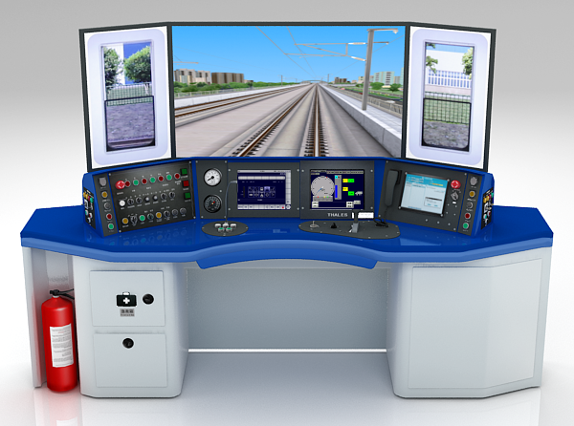
司机操纵台布局图

司机操纵台各操作部分，如下图所示。
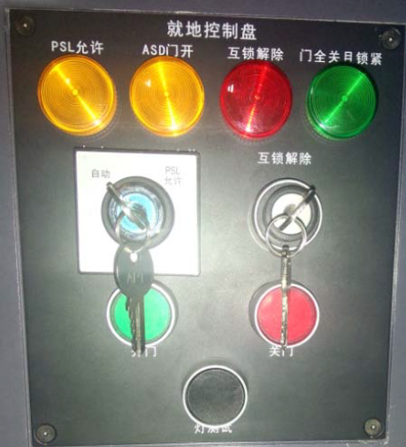
PSL面板
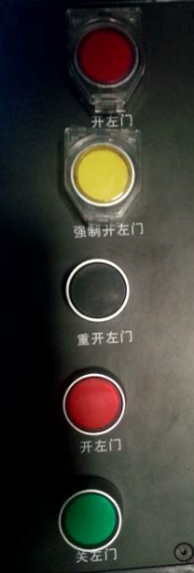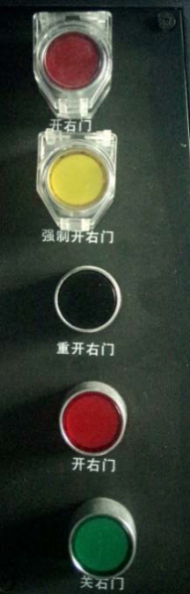
左、右侧车门面板
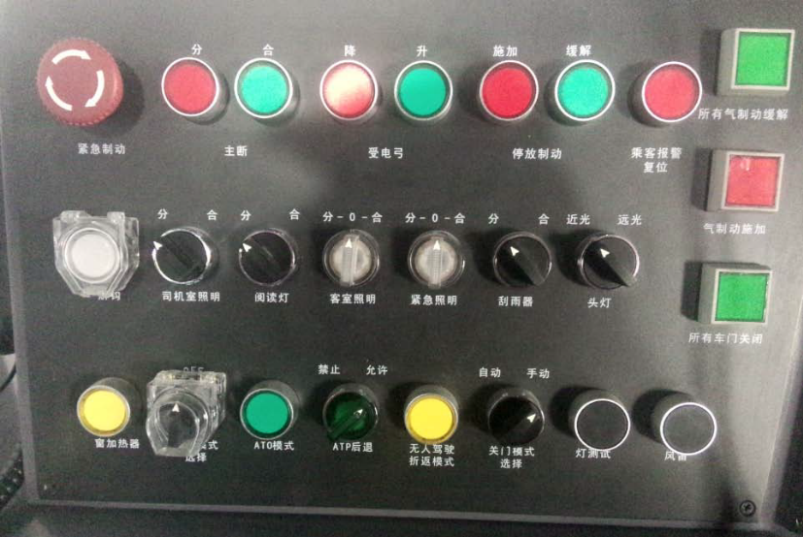
主控面板
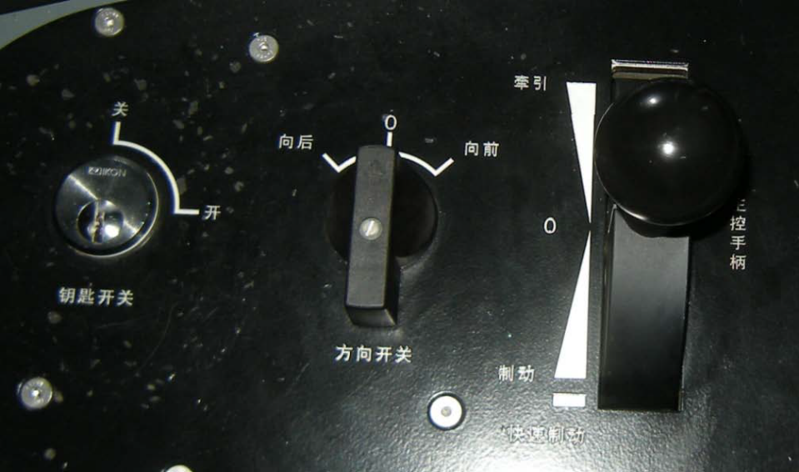
司机控制器
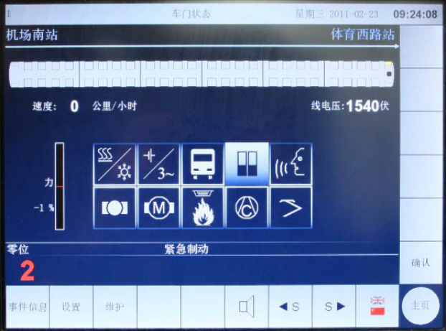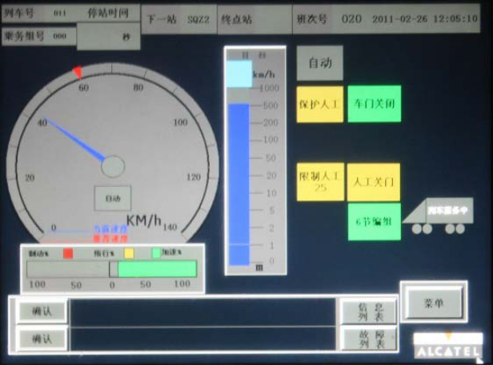
车辆屏及信号屏
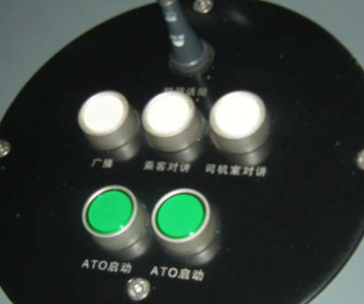
驾驶面板
（3）司机作业区域
本次竞赛司机作业区域如下图所示：
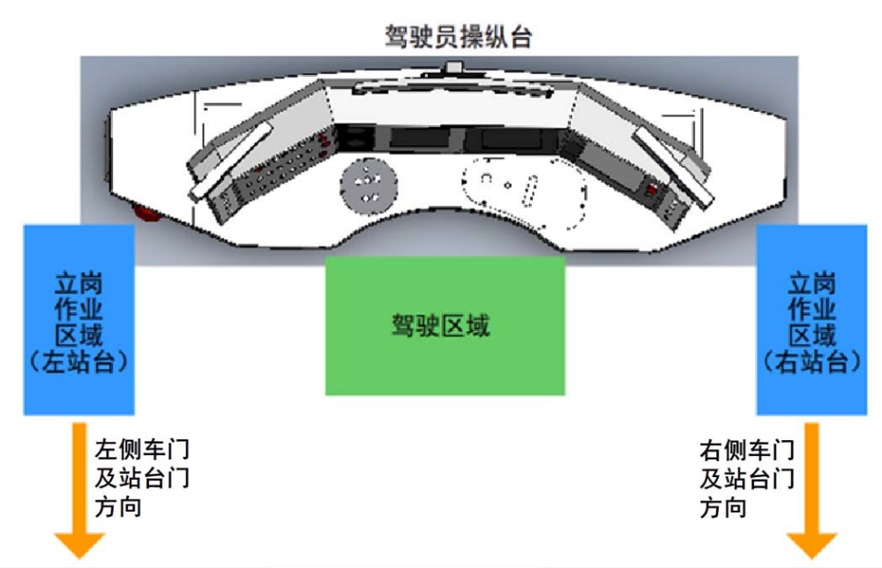

表32比赛设备主要构成及技术平台
序号 | 设备名称 | 主要器材和技术平台
 | 司机操纵台 | 钢结构，按照原车1:1制作，尺寸：2500mm×665mm×1050mm；以西门子B型车司机操纵台为原型制作，所有主要设备与真实列车设备具有完全一致的尺寸、外观、颜色、材质和手感，且与实际列车上的对应设备具有相同的功能和控制逻辑。
 | 司机座椅 | 专业司机座椅，可调高度、靠背位置，面料材质真皮、皮革、绒布，填充物高回弹冷发泡海棉。
 | 列车模拟终端 | 钢结构，尺寸：620mm×450mm×1170mm
 | 联控机 | 钢结构，尺寸：1640mm×590mm×1060mm
 | 视景显示设备 | 包含65英寸及32英寸液晶显示屏
 | 音响系统 | 高保真音响设备。
 | 配套设备 | 16口交换机、超五A1类网线、施工物料
 | 实训系统技术支撑平台 | 包括城轨列车牵引计算软件模块、3D渲染引擎模块、物理(动力学仿真）仿真引擎模块、城轨列车逻辑仿真软件模块、通讯模拟功能（广播与联络装置）模块、声音仿真模块。
 | 三维仿真线路视景（CGI视景） | 以工务及机务数据为基础，进行全三维实景建模。可模拟车站的相关场景，包括轨道、架空线路、轨旁设备、沿线景物、标志性建筑、隧道及内部设备、站台、站房、车辆段。
 | 智能考评系统 | 系统具备完整的考核评价体系，可自动检测考试过程及结果，并自动评分。学员的每一次训练都作为一个训练记录保存在系统数据库中，包括学员信息和训练记录数据，系统将自动评判出成绩并记录在数据库中最后得出成绩。
2．赛场环境要求
单个赛位占地：25平方米。
单个赛位用电：AC220V、50Hz。
单个赛位设备用电额定功率：2700W。
其它要求：无噪音干扰、通风良好、照明正常。
3．赛位设计
设备及配套设施选用阻燃材料，考场电器线路为暗线排布，赛位设置：见下图。
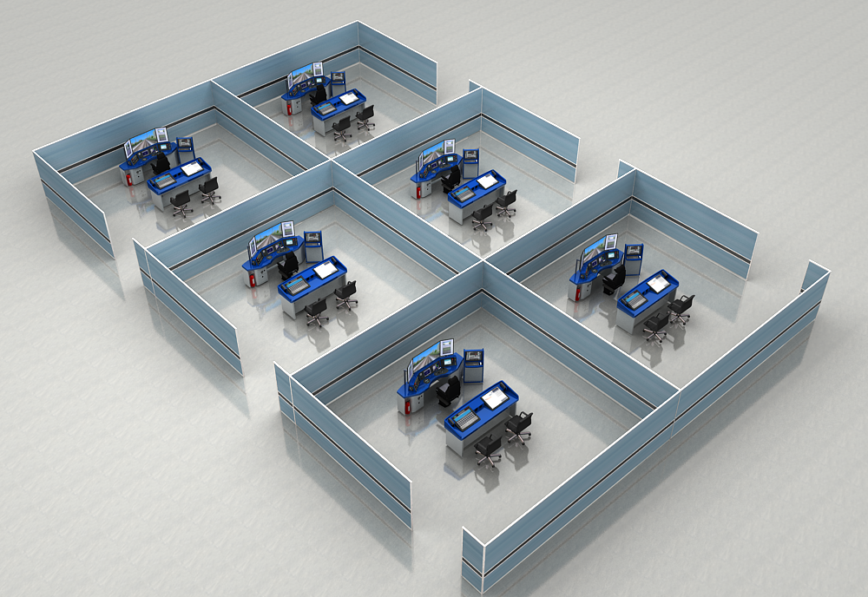
整体赛位设置示意图
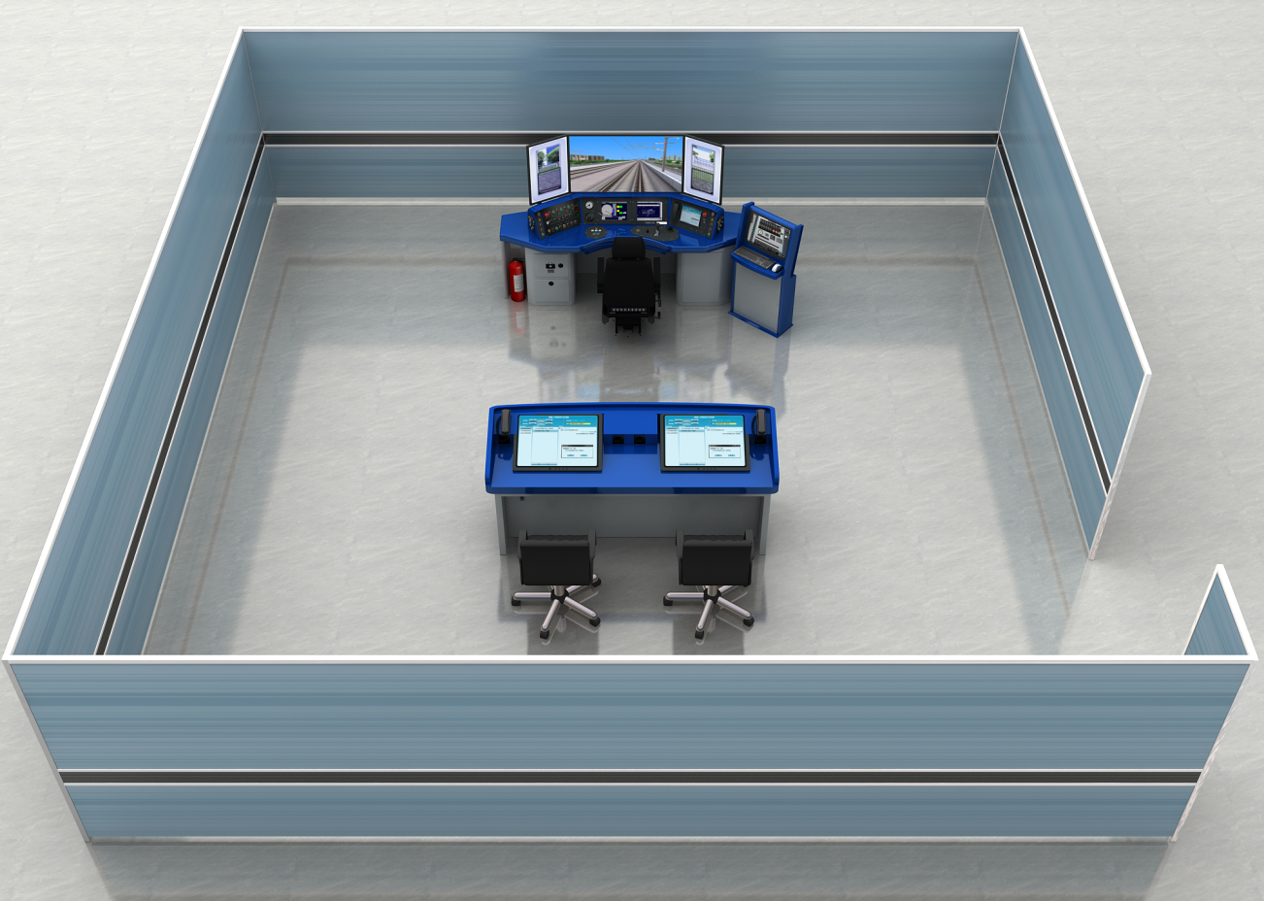
单独赛位设置示意图

（二）备选设备
1．比赛器材及技术平台
设备名称：城市轨道交通列车驾驶器
设备型号：JA-DS-ZZML1
驾驶器由司机操纵台及故障处理机两部分组成。
司机操纵台：司机操纵台以城轨B型车为蓝本1：1制造，司机操纵台上各手柄，开关、显示屏、仪表等的功能与显示均与真车司机操纵台相一致，这些设备与实际列车上的设备具有完全一致的尺寸、外观、颜色、材质、手感和操纵力度，且都具有可操作性，并与实际列车上的对应设备具有相同的功能与控制逻辑。操纵台包含台面上的紧急停车、受电弓开关、主断路器开关、速度设定控制器、行驶方向开关、牵引力控制器、钥匙开关、司机MMI、ATC、对讲设备及必要的按钮、仪表、开关、旋钮等。司机通过对这些设备的操纵实现列车的模拟驾驶与控制。司机操纵台上的显示设备具备与实际列车上完全一致的显示内容、操作方式、内部逻辑与功能。其外型尺寸、分辨率、颜色、菜单结构等都与真实列车上的完全一致。
故障处理机：以三维虚拟列车的方式模拟司机操纵台以外的列车相关设备，并提供交互式故障排除及处理功能。设备布置在司机操作台一侧，系统配备虚拟列车监视器，故障处理采用鼠标键盘的方式进行操作。故障处理机可以进行事故、突发事件的模拟，可在课程中预先设置突发事件或由教员根据需要设置突发事件，视景系统能即时做出响应。按照比赛要求的事件现象、处理过程进行仿真制作，以实现司机故障处理及应急处置的比赛需求。
表33比赛设备主要构成及技术平台
序号 | 设备名称 |  | 主要器材和技术平台
 | 司机操纵台 |  | 按照原车1:1制作，台面采用玻璃钢，台体采用一般钢结构；所有主要设备与真实列车设备具有一致的尺寸、外观、颜色、材质和手感，且与实际列车上的对应设备具有相同的功能和控制逻辑。
 | 司机座椅 |  | 专业司机座椅，可调高度、靠背位置，面料材质真皮、皮革、绒布，填充物高回弹冷发泡海棉。
 | 故障处理机 |  | 钢结构一体式控制台，能够提供各种故障及应急情况的处理条件
 | 视景显示设备 |  | 55英寸弧形显示器
 | 音响系统 |  | 5.1声道环绕式音响。
 | 网络设备 | 网络交换机 | 8口
 | 网络设备 | 网线 | 超五类网线
 | 实训系统技术支撑平台 |  | 城轨列车3D建模及渲染引擎模块
 |  |  | 动力学仿真引擎模块
 |  |  | 城轨列车逻辑仿真模块
 |  |  | 城轨列车故障及应急设置仿真模块
 | 三维列车及线路视景系统 |  | 以计算机虚拟现实技术，搭建全三维的虚拟地铁列车，搭建列车运行的线路环境。可模拟车站的相关场景，包括轨道、接触网、信号设备、沿线景物、线路标志、隧道、站台、站房、车辆段等。
 | 声音模拟系统 |  | 模拟城轨列车运行时的声音环境、运行环境声音、故障声音等。
 | 智能考评系统 |  | 能够进行试卷编制，能够记录选手比赛过程的所有操作，操作结果与标准要求作对比，自动给出比赛成绩。
2．赛场环境要求
单个赛位占地：20平方米。
单个赛位用电：AC220V、50Hz。
单个赛位设备用电额定功率：2200W。

十四、安全保障

（一）安全组织保障
賽项执委会成立相应的安全管理机构賽项安全领导小组，负责本赛项筹备和比赛期间的各项安全工作，赛项执委会主任为赛项第一安全责任人。

（二）安全操作要求
1. 参赛选手和裁判进入赛场，须统一着装，禁止穿钉子鞋和高跟鞋，严禁在比赛现场抽烟、禁止拨打手机或接听来电。
2. 参赛选手必须在确保人身安全和设备安全的前提下开始操作。操作前，必须举手示意裁判员对比赛设备及工具进行安全检查，经同意后方可进行实际操作。
3. 参赛选手须严格按照安全操作规程独立操控装置，确保竞赛装置安全运行。
4. 竞赛结束，选手须检查装置是否处于安全状态、设备是否完好，并整理现场，在操作记录上签字，经裁判允许方可退场。
5. 比赛期间，若突遇停电等突发状况，应及时通知裁判，冷静处置。

（二）赛场安全保障
1. 成立比赛期间突发事件处理指挥工作小组，并制定竞赛现场应急救援预案；
2.操作赛场配备防火防爆及其他安全设施；
3. 赛场提供稳定的水、电和供电应急设备，并有保安、公安、消防、设备维修和电力抢险人员待命，以防突发事件；
4. 赛场设维修服务、医疗、生活补给站等公共服务区，为选手和赛场人员提供服务；设有安全通道，大赛观摩、采访人员在安全通道内活动，保证大赛安全有序进行。

十五、经费概算

（一）经费预算
表34 经费预算
序号 | 预算项目 | 金额（万元）
1 | 租赁费 | 35
2 | 印刷费 | 1
3 | 邮电费 | 0.5
4 | 差旅费 | 10
5 | 会议费 | 10
6 | 培训费 | 10
7 | 咨询费 | 10
8 | 专用材料费 | 2
9 | 其它商品和服务支出 | 5
10 | 专用设备购置费 | 4
11 | 信息网络及软件购置更新 | 5
12 | 其他 | 10
合计 |  | 102.5

（二）保障方案
1. 经费筹集：主要依靠三个途径解决，即企业冠名赞助和捐赠、地方政府经费补贴和承办单位经费支持。
2. 经费管理：建立经费专用帐户，严格经费审批与使用制度，做到专款专用，不得挪用，杜绝利用竞赛谋利，确保竞赛的公益性。
3. 经费督察：比赛结束后2个月内对帐目进行内部审计，并将审计报告报大赛执委会办公室备案。

十六、比赛组织与管理

（一）本赛项组织机构与职能分工
全国交通运输职业教育教学指导委员会，全面负责指导竞赛的组织管理工作。赛项组委会负责成立赛项执委会、赛项专家组和赛项保障工作组。赛项执委会全面负责本赛项的筹备与实施工作，接受大赛执委会领导，接受赛项所在分赛区执委会的协调和指导。其主要职责：领导、组织和协调赛项专家工作组和组织保障工作组的工作，管理赛项经费，选荐赛项专家工作组人员及裁判和仲裁人员，负责赛项安全工作等。赛项专家组在赛项执委会领导下开展工作，负责本赛项技术文件编撰、赛题设计、设备拟定、赛事咨询、竞赛成绩分析和技术点评、赛事成果转化、赛项裁判人员培训、赛项说明会组织等竞赛技术工作；同时负责赛项展示体验及宣传方案设计。赛项保障工作组在赛项执委会的领导下，负责赛项的具体保障实施工作。组长由赛项承办院校主要领导担任。其主要职责：按照赛项技术方案要求落实比赛场地及基础设施，赛项宣传，组织开展各项赛期活动，参赛人员接待，比赛过程文件存档等工作，赛务人员及服务志愿者的组织，赛场秩序维持及安全保障，赛后搜集整理大赛影像文字资料上报大赛执委会等。组织保障工作组按照赛项预算执行各项支出。
在赛项执委会的领导下，中标设备企业负责提供竞赛设备，保障设备稳定性，免费提供整个赛程设备的技术支持和咨询服务，同时配合大赛需求进行赛前设备操作培训。

（二）赛项设备与设施管理方案

1．赛项设备的选定与管理
竞赛用主要设备与主要软件由赛项专家组通过公开竞争等方式选定，竞赛过程中的设备、软件安装竞赛规程交由仲裁工作组管理。

2．竞赛技术平台
详见四、赛项设计原则——竞赛平台成熟可靠

（三）赛项监督与仲裁管理方案
赛项接受并配合大赛执委会向本赛项派出的监督组的全程监督。
赛项成立赛项仲裁工作组，在赛项执委会领导下开展工作，并对赛项执委会负责，赛项合作企业和参赛院校采取回避原则。赛项仲裁工作组成员3人，设组长1人，工作组成员由赛项执委会在赛项仲裁员信息库中遴选组长和组员各1人，大赛执委会办公室从赛项仲裁员信息库选配1人。仲裁工作组人员的职责主要包括：熟悉本赛项的竞赛规程和规则；掌握本赛项的动态和进展情况；受理各参赛队的书面申诉；对受理的申诉进行深入调查，做出客观、公正的集体仲裁。
申诉在比赛初步结果公布后4小时内向赛项仲裁工作组提出。超过时效不予受理。赛项仲裁工作组在接到申诉报告后的4小时内组织复议，并及时将复议结果以书面形式告知申诉方。申诉方仍有异议的，可由省（市）领队向赛区仲裁委员会提出申诉，赛区仲裁委员会的仲裁结果为最终结果。

十七、教学资源转化建设方案

（一）基本资源
1．关于风采展示：竞赛承办单位负责录制15分钟左右的赛项宣传片及10分钟左右的获奖代表队风采展示片供媒体宣传播放。
2．关于技能概要：本赛项提供详细的《JA-MDCS-Ⅱ驾驶器比赛场景培训视频》、《JA-MDCS-II驾驶器使用手册》、《JA-MDCS-II驾驶器操作说明手册》、《驾驶器试题操作对照表》、《轨道列车司机技能竞赛故障模型种类列表》。
3．关于教学资源：本赛项提供作业/任务指导书和模拟器操作演示文稿、图片、操作流程演示视频等。

（二）拓展资源
赛项提供评点视频、访谈视频以及大赛模拟器设备操作题库用于教学、培训、考核和选拔人才使用。

十八、筹备工作进度时间表
筹备工作进度安排如表35所示。
表35 筹备工作进度时间表
时间 | 筹备工作内容 | 筹备单位 | 地点
2017年7月30日 | 成立赛项方案设计组 | 交通行指委城市轨道运输类专业指导委员会 | 北京
2017年9月1日 | 成立赛项专家组、专家组第一次会议 | 交通行指委城市轨道运输类专业指导委员会 | 北京
2017年9月2日 | 完成申报文件 | 交通行指委城市轨道运输类专业指导委员会 | 北京
2017年12月 | 大赛设备生产 | 合作企业 | 待定
2018年2月 | 专家组第二次会议 | 交通行指委城市轨道运输类专业指导委员会 | 待定
2018年3月-4月 | 协助各省市预选赛 | 各省市教育主管单位、交通行指委城市轨道运输类专业指导委员会、合作企业 | 待定
2018年4月 | 专家组第三次会议 | 交通行指委城市轨道运输类专业指导委员会 | 待定
2018年5月 | 裁判员培训 | 交通行指委城市轨道运输类专业指导委员会、合作企业 | 待定
2018年5月 | 总决赛 | 交通行指委城市轨道运输类专业指导委员会、合作企业 | 待定

十九、裁判人员建议
裁判人员建议如表36所示。
表36 裁判人员建议
序号 | 裁判类型 | 专业技术方向 | 知识能力要求 | 执裁、教学、工作经历 | 专业技术职称  （职业资格等级） | 人数
1 | 裁判长 | 城市轨道交通车辆技术 | 熟悉车辆技术所涉及职业的专业知识和操作技能 | 具有较强的行业影响力、丰富的考评工作经验、极强的组织管理能力 | 副教授或高级工程师及以上 | 1
2 | 评分裁判 | 城市轨道交通车辆技术及相关专业 | 熟悉车辆技术所涉及职业的专业知识和操作技能 | 能够独立进行评判工作 | 讲师或工程师及以上 | 15
3 | 检录裁判 | 城市轨道交通相关专业 | 熟悉城市轨道交通系统相关知识 | 能够进行独立的检录工作 | 讲师或工程师及以上 | 2
裁判总人数 |  | 18

二十、其他

